课 题 名 称 ：基于STM32的智能搬运机器人设计
学 校： 华东师范大学第二附属中学
姓 名 ： 王钰涵
学 号 ： 2713
指 导 教 师 ： 田应洪

摘 要

随着全球制造业的快速发展，对于提高生产效率和降低生产成本的需求也日益迫切。搬运作为制造业生产过程的基础环节，其自动化势在必行。人工智能技术在视觉、感知等方面的不断进步，为搬运机器人的设计和应用提供了广阔的空间。视觉识别技术能够使机器人准确感知环境，通过深度学习算法，机器人能够识别并区分各种物体，实现精准搬运。感知技术的发展使机器人能够对复杂环境做出及时反应，提高了搬运操作的安全性。相较于传统的人工搬运方式，基于人工智能技术的搬运机器人具有诸多优势。首先，机器人可以在恶劣环境下工作，减少了对人体健康的危害。其次，机器人能够实现24小时不间断工作并能够保持一致的精度和速度，提高了生产效率。然而，搬运机器人在设计和应用过程中仍然面临一系列挑战，如对复杂环境的适应性、与人类工作协同的能力等问题需要进一步研究和解决。
本文以搬运机器人为切入点，全面展示了一款智能搬运小车的设计。该小车采用高性能的STM32F407VET6 MCU作为核心，结合了红外传感器与OpenMV模块，使其能够适应多变的路径规划需求。为了保障小车在行进中的稳定与精确，运用了PID算法，实现了对小车姿态的精准控制。通过集成OpenMV视觉模块并配合机械臂逆运动学算法，小车具备了卓越的物料识别能力，能够精确指挥机械臂实现物料的抓取、搬运及重新摆放等复杂任务。而为了进一步提升操作便捷性，还引入了微信小程序和手柄控制功能。这些创新设计在显著提升搬运效率的同时，也有效降低了人工操作的难度与风险。

关键词：STM32，PID算法，搬运，机械臂，智能小车，逆运动学

目 录
1 绪论 6
1.1 研究背景和意义 6
1.2.1 国外搬运机器人研究现状 6
1.2.2 国内搬运机器人研究现状 8
1.2 本文内容和主要工作 10
2 智能物料搬运机器人设计 11
2.1 引言 11
2.2 车体能动模块选型 11
2.2.1 电源选型 12
2.2.2 机器人驱动电机选型 13
2.2.3 机械臂驱动舵机选型 13
2.3 搬运机器人功能框架设计 14
2.3.1 手柄遥控模式 15
2.3.2 手机微信小程序遥控模式 16
2.3.3 视觉模式 17
3 智能物料搬运机器人硬件设计 21
3.1 整体硬件框架 21
3.2主控制器选型和分析 21
3.3电源系统 24
3.3.1 控制板供电 24
3.3.2 3.3V供电模块 24
3.3.3 5V供电 24
3.3.4舵机电源供电 24
3.3.5 电源防反接模块 24
3.4 USB接口 24
3.5 编码器电机驱动模块 25
3.5.1 电机驱动芯片选型 25
3.5.2 电机驱动模块电路设计 26
3.6 PWM舵机接口模块 26
3.7 整体原理图 27
4 基于openMV的五自由度机械臂控制方法研究 28
4.1 引言 28
4.2 运动学理论分析 28
4.2.1 位姿表示理论 29
4.2.2 机械臂运动学建立 31
4.3 机械臂正运动学分析 33
4.4 机械臂逆运动学分析 35
4.5 机械臂轨迹规划理论基础 37
4.5.1 雅可比矩阵 37
4.5.2 雅可比矩阵的计算 39
4.5.3 雅可比矩阵求逆 41
4.6 轨迹规划 42
4.6.1轨迹规划的基本原理 43
4.6.2 关节空间三次多项式插值法 44
4.6.3 关节空间五次多项式插值法 45
5 系统软件设计与实现 ………………………………………… ………………………………………… ………………………………………… …………45
5.1 巡线避障 45
5.1.1 避障程序设计 46
5.1.2 巡线避障程序 46
5.1.3 巡线避障测试 47
5.2 视觉搬运 48
5.2.1 整体方案结构 48
5.2.2 视觉伺服控制系统 48
5.2.3 控制系统系统设计 49
5.2.4 视觉感知控制机械臂 50
5.3 图像识别与处理 51
5.3.1 图像特征选取 51
5.3.2 图像处理 51
5.3.3 OpenMV程序设计 52
5.4 实验与结果 53
5.4.1 机械臂偏差调节 53
5.4.2 抓取实验验证 54
6 总结与展望 57
6.1 总结 57
6.2 改进方向及建议 58
6.3 工作及展望 58
参考文献 59

1 绪论

1.1 研究背景和意义
随着全球经济的不断发展，工业自动化和物流现代化成为企业提升效率、降低成本的关键。在这一背景下，搬运机器人的研究逐渐受到广泛关注。传统的物料搬运方式依赖人力，效率低下且成本高昂，已无法满足现代工业和物流的需求。因此，研究和开发搬运机器人，以替代人力进行高效、准确的物料搬运工作，成为当下工业自动化和物流技术发展的重要方向。
搬运机器人的研究不仅涉及多个学科领域，更是现代物流和工业自动化技术的重要体现。它们的出现，极大地提高了物流效率和准确性，降低了人力成本，同时还能有效减少工伤风险，改善工作环境。此外，搬运机器人的研究也推动了传感器技术、机器视觉、人工智能等相关领域的发展，为整个社会的科技进步做出了贡献。
在全球经济一体化的时代背景下，物流行业的效率和成本直接影响到企业的竞争力。搬运机器人的研究和应用，不仅提升了企业的运营效率，更在宏观层面对整个社会的物流成本产生了积极影响。通过降低物流成本、提高物流效率，搬运机器人为现代工业和物流领域的持续发展注入了新的活力，推动了整个社会的经济发展。同时，搬运机器人的广泛应用也促进了相关产业链的繁荣，为社会创造了更多的就业机会和经济效益。本文提出了一种智能搬运机器人设计，这款设备配备了轨迹追踪、物品搬运、障碍物规避以及蓝牙远程控制等多项实用功能^{[1]}，其设计简洁、能耗低，用户操作简单易懂。这些显著的特性使其在工业应用中具有一定的推广潜力和实用价值。
1.2 国内外研究现状

1.2.1 国外搬运机器人研究现状
物料搬运用移动机器人的研究与应用最初源自国外。早在1960年，Unimation公司便推出了Versatran和Unimate两款搬运机器人^{[2]}，标志着搬运自动化的开端。斯坦福大学也紧随其后，研发了自主移动机器人Shakey^{[3]}。进入80年代，随着计算机与传感器技术的飞速进步，美国、日本、欧洲及韩国在移动机器人领域形成了竞争态势。
经过数年的努力，国外在物料搬运移动机器人技术方面已取得显著进展，技术日趋成熟。在这一领域，德国KUKA公司凭借其卓越的技术实力脱颖而出，其研发的KUKA-youbot移动机器人平台^{[4]}就是其中的佼佼者,如图1.1。该平台结合了四轮万向移动平台与带夹持器的五自由度机械手臂，专为教育及科研开发设计。它拥有开放的API程序接口和开源控制程序，同时兼容OROCOS或ROS程序接口，为研究者提供了极大的便利。
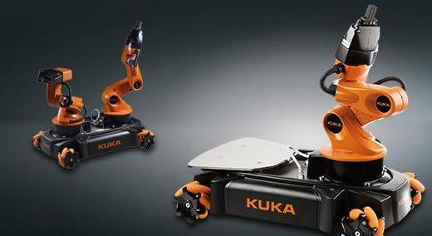
图1.1 KUKA智能youbot机器平台
波士顿动力公司推出的Stretch是一款专为仓库设计的物流机器人^{[5]}，如图1.2。Stretch具有先进的计算机视觉系统，能够识别并处理各种形状和大小的货物。它配备有一条具有七个自由度的机械臂，以及一个带有嵌入式传感器的吸盘阵列，可以高速、准确地抓取和移动箱子。其最大有效载荷达23千克，续航能力强，可连续工作多小时，显著提升物流效率。其部署便捷，无需昂贵的仓库改装，即可在仓库中快速投入使用，满足市场需求，是仓储物流行业的革新之选，有望引领行业变革，实现更高效、更智能的货物搬运。
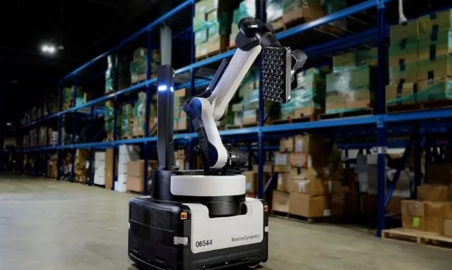
图1.2 波士顿搬运机器人Stretch

1.2.2 国内搬运机器人研究现状
国内在搬运机器人的发展起步较晚，但发展却十分迅速。国内搬运机器人领域的发展势头强劲，涌现出了一批具有代表性和创新性的研究成果。这些成果不仅展示了我国在搬运机器人技术方面的突破，也为相关行业的智能化升级提供了有力支撑。
清华大学在智能移动机器人领域取得了显著成就，其研发的THMR-Ⅲ和Ⅴ型机器人^{[6]}具备高度的自主导航和决策能力，能够适用于复杂多变的环境。这些机器人通过集成先进的传感器和算法，能够实现精确的路径规划和避障^{[7]}，为物流、仓储等行业提供了高效、智能的搬运解决方案。
新松机器人公司作为我国领先的机器人及自动化技术企业。其生产的辊道移载输送型AGV^{[8]}，是一款高效智能的物料搬运设备，如图1.3。它采用新松标准的移动机器人控制模式，可根据物料输送的实际需求进行定制。该AGV具备多种驱动和导航方式，如单舵轮驱动、双轮差动及磁导航^{[9]}等，确保了在不同场景下的灵活应用。其额定负载能力达到1000kg，最大速度可达60m/min，且具有高精度的自动导航和停车功能。此外，防碰装置和多种传感器的应用使得该AGV在安全性方面有着出色的表现。辊道移载输送型AGV^{[10]}已广泛应用于上海家化、通用汽车等知名企业的物流输送线上，显著提升了物料接驳和运输的工作效率。
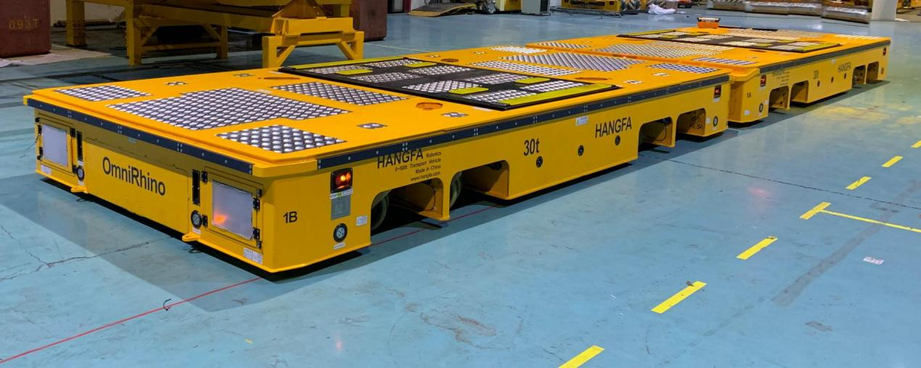
图1.3 辊道移载输送型AGV
京东搬运系统在我国的物流搬运行业中处于领军地位。其自主研发的京东地狼搬运机器人^{[11]}是一款智能物流设备，如图1.4，具备出色的承重能力和高效的搬运性能。这款机器人依靠二维码导航和多种传感器实现精准定位，采用“货到人”模式，显著提高分拣效率和准确度，相比人工效率可提升两倍以上。这款机器人已在多个京东物流中心成功应用，不仅优化了仓储作业流程，还大幅降低了人力成本。同时，其节能环保特性也为绿色物流做出了积极贡献，展现了现代科技与物流行业的完美结合。
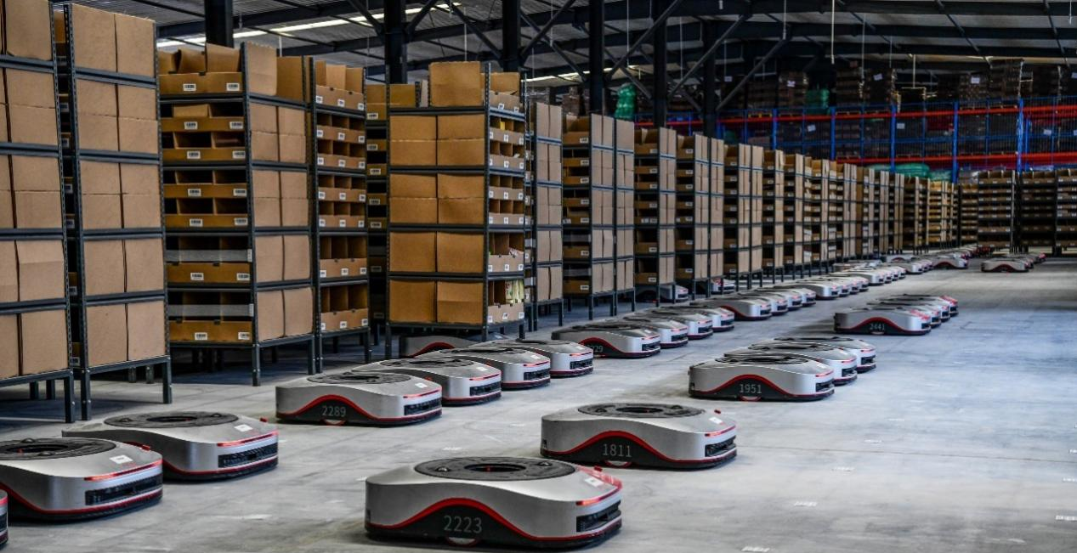
图1.4 京东地狼搬运机器人
这些具有代表性的搬运机器人不仅体现了我国在机器人技术方面的实力，也为国内相关产业的智能化升级提供了强大的技术支持。随着技术的不断进步和应用场景的不断拓展，相信未来国内搬运机器人领域将取得更加辉煌的成就。

1.2 主要内容和工作
本文以松甲科技机器人有限公司研制的智能搬运机器人作为研究模型，如图1.4，设计了一款以STM32F407VET6处理器^{[12]}为核心的智能物料搬运机器人。这款机器人具备强大的功能，能够灵活应对各种任务。它可以通过扫描二维码或条形码轻松接收指令，同时，搭载OpenMV摄像头模块，可以精准识别物料并计算其位置中心坐标^{[13]}。在抓取物料方面，机器人采用舵机控制机械臂，确保抓取动作的精准性。此外，机器人还配备了四路循迹传感器，能够准确识别道路黑线，并通过麦克纳姆轮^{[14]}实现全方位行走。
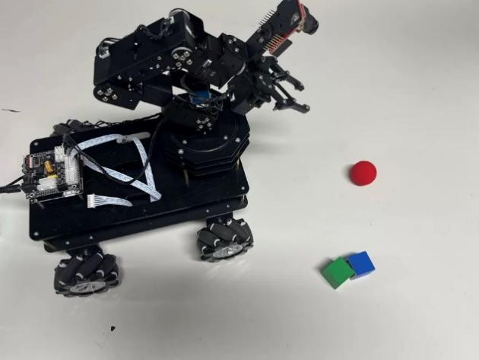
图1.4 智能搬运机器人模型
图1.5是本文设计的智能搬运小车分拣系统的框图。
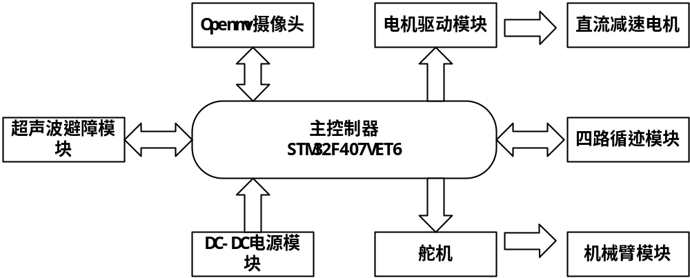
图1.5 智能搬运机器人模块框图

论文共6章，每章具体内容如下。
第一章 论述了智能搬运机器人的研究背景和意义；分析了智能搬运机器人的国内外研究现状，并简要叙述后续章节安排。
第二章 系统介绍了智能搬运机器人在机械构造、动力模块选择以及功能框架构建方面的设计理念。在机械构造部分探讨了该机器人的整体车架设计。在能动模块选型部分详尽阐述了电源选型、驱动电机选型和机械臂驱动舵机选型。在功能框架设计部分介绍了机器人的三种控制模式，分别是手柄遥控模式，手机微信小程序遥控模式和视觉模式。
第三章 探讨了智能搬运机器人控制系统的硬件电路设计。以STM32F407VET6为核心控制芯片，利用其丰富的硬件资源，深入分析了电源、电机驱动、红外传感器、USB接口等关键模块设计理念。
第四章 介绍以五自由度机械臂为对象，构建D-H数学模型，深入探索利用解析法方法求解关节角的过程，介绍正逆运动学的原理和在此设计的应用方法，最后介绍如何使用五次多项式插值法进行运动轨迹规划。
第五章 介绍智能搬运机器人的功能测试，包括巡线避障和视觉搬运，同时重点阐述视觉避障中使用的图像识别与处理算法。
第六章 对智能搬运机器人的进一步研究提出展望，并对全文内容进行总结，同时给出改进与建议。

2 智能物料搬运机器人设计

2.1 引言
设计智能搬运机器人需综合考虑机械构造、能动模块选型以及功能框架设计三大要素。机械结构奠定了机器人的运动方式和功能基础；而能动模块选型则构成了智能搬运机器人的能源核心，为其功能实现提供关键支撑。本章将详细介绍STM32系列智能搬运机器人的机械构造、能动模块选型以及功能框架设计。

2.2 车体能动模块选型
智能搬运机器人的3D图如图2.1所示，其车轮选用了MECANAM轮。该类车轮能通过调节转速和转动方向，使车体实现水平左右移动的动作。车体内部采用了双层亚克力板进行功能区域的扩展，涵盖了电源、主控板、电机驱动以及搬运抓取等多个模块。
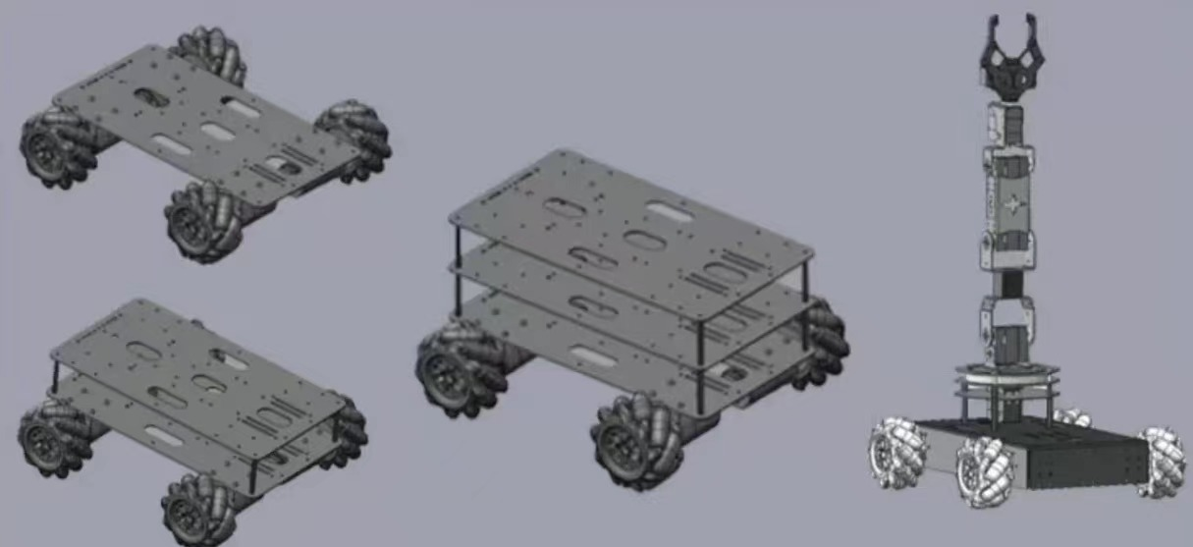
图2.1 智能搬运机器人3D模型

2.2.1 电源选型
电源模块选择了11.1V 7800mAh机器人锂电池^{[15]},如图2.2，除了其能够提供正常的能源需求外，还有如下几个原因：
(1) 长周期寿命：锂电池具有较长的使用寿命，能够承受多次充放电循环而性能不衰减。这对于需要频繁使用且要求设备长时间稳定运行的智能搬运机器人来说至关重要。
(2) 轻便且环保：锂电池相较于其他类型的电池（如铅酸电池），重量更轻，这使得智能搬运机器人在运输和操作过程中更加灵活高效。同时，锂电池在生产、使用和回收过程中对环境的影响较小，符合当前绿色环保的理念。
(3) 快速充电能力：锂电池支持快速充电技术，这意味着在短暂的休息时间内，电池就能够恢复足够的电量以支持接下来的工作。这对于提高智能搬运机器人的工作效率至关重要。
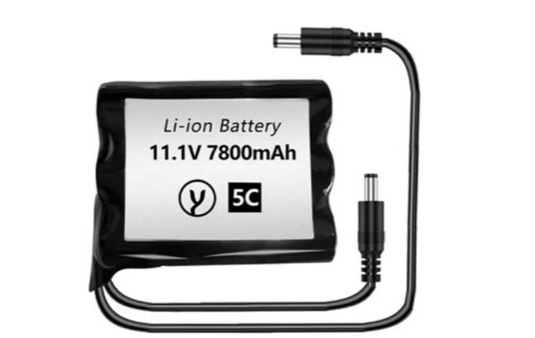
图2.2 机器人锂电池

2.2.2 机器人驱动电机选型
本智能搬运机器人具有特定的承载能力，其最大可承载重量设定为5千克。该机器人的自身重量为2.8千克。当机器人满载时，即搬运物达到其最大载重量，整车的总体重量将达到7.8千克。这一设计使得机器人在保证一定自重的前提下，能够有效地搬运一定重量的物品。据需求选择永磁有刷JGB520直流减速电机^{[16]}，如图2.3，其技术参数如表2.1所示。
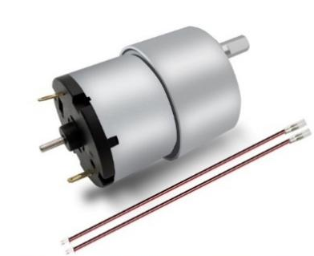
图 2.3 有刷JGB520直流减速电机

表2.1 永磁有刷JGB520直流减速电机有关参数
额定电压 | 额定功率 | 最大转速 | 额定扭矩 | 额定电流
12V | 7W | 320rpm | 3.5kg·cm | 0.36A
由表中数据可知，该款直流电机符合智能搬运机器人的电机需求。

2.2.3 机械臂驱动舵机选型
作为机械臂关节驱动的执行机构，关节舵机的选型尤为重要。机械臂的大臂舵机，小臂舵机，手腕舵机均选择了ZX20S串行总线舵机^{[17]}，如图2.4。ZX20S串行总线舵机具有0～270°的旋转空间，满足机械臂对空间选择位置的要求。
ZX20S串行总线舵机的优点主要表现在以下几个方面：首先，它具备高精度控制，能够实现电机的精确转动角度和速度控制，满足高精度应用场景的需求；其次，响应速度快，通过数字信号传输，可以快速响应控制指令；再者，控制方式灵活，支持多种控制方式如串口、USB、蓝牙等，方便用户按需选择；最后，可靠性高，数字化控制方式能够自动纠错、自动重发数据，保证数据传输的可靠性。这些优点使得ZX20S串行总线舵机在机器人、智能家居、航模等领域具有广泛的应用前景。
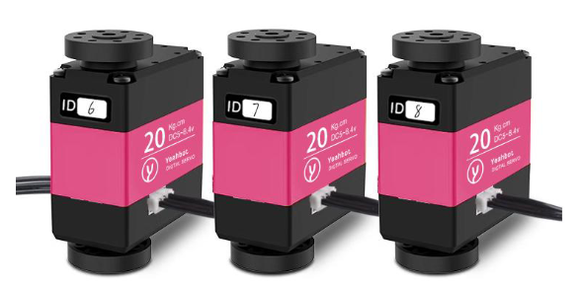
图 2.4 ZX20S串行总线舵机

2.3 搬运机器人功能框架设计
在设计搬运机器人系统软件之前，首先需要明确各个功能模块与其对应功能之间的联系。接着，对系统主程序进行系统性地整理，以确立明确的设计方向。在明确了机器人整体功能框架后，再进一步深入开发各个子程序的功能。在整个设计过程中，要确保系统程序的简洁性和清晰度，以便于后续的维护和调试工作
系统主程序流程图如图2.5所示
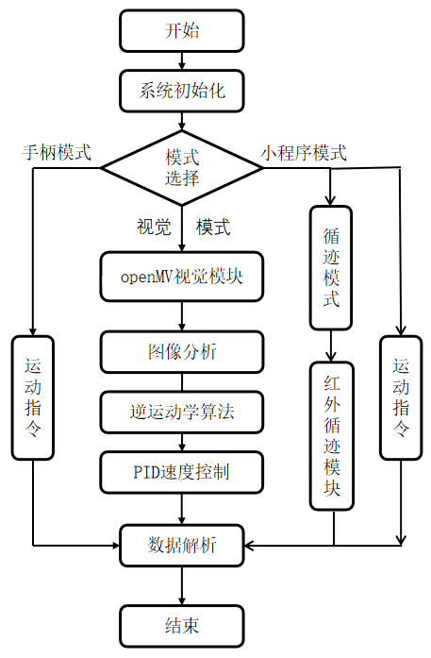
图2.5主程序流程图
首先，机器人和OpenMV摄像头需要进行启动和初始化。这包括设置摄像头的分辨率、帧率等参数，以及机器人的电机、传感器等硬件的初始化。然后根据需求选择机器人模式，分别是手柄模式，小程序遥控模式和视觉模式。其中，视觉模式中的逆运动学算法将在第四章详细介绍。

2.3.1 手柄遥控模式
本文选用的手柄是PS2手柄^{[18]}，如图2.4，在连接之前，首先需要一个兼容的PS2手柄接收器，它能够接收PS2手柄发出的无线信号，并将其转换为可通过串口传输给STM32控制器的数据。STM32控制器上运行的软件负责接收这些信号，并进行解析。解析过程包括识别手柄发送的各种指令，如按钮按下、摇杆移动等，并将其映射到机器人相应的动作上。
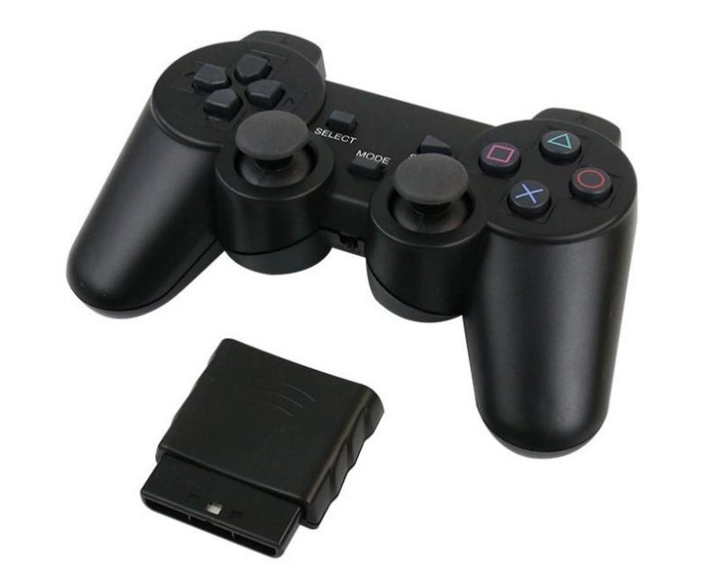
图2.4 PS2手柄
手柄配对测试：使用两节新的7号1.5V电池为手柄供电，并确保接收器和单片机接入3-5V电源，注意正负极与电压范围，以防损坏。开启手柄电源，若未搜索到接收器，指示灯会持续闪烁；若长时间未连接，手柄将待机，灯灭，此时需按“START”键唤醒。接收器在未配对时绿灯闪，当手柄开启且接收器通电时，二者将自动配对，配对成功后绿灯常亮。测试时需确保电源安全。

2.3.2 手机微信小程序遥控模式
智能搬运机器人的主控板上装配了蓝牙接口，在本次设计中，选择了ZL-BT12双模蓝牙模块，如图2.5所示。这款模块兼容电脑、传统2.0蓝牙以及4.0 BLE蓝牙技术，不仅适用于传统的电脑和安卓手机，还能与苹果手机顺畅连接。它支持SPP协议和BLE协议，提供了广泛的兼容性。ZL-BT12双模蓝牙模组拥有串口命令模式功能，此功能为外部微控制器（MCU）与模组之间的交互提供了极大的灵活性。借由这一模式，用户可以方便地通过串口命令对模组参数进行个性化配置。例如，用户可以轻松地修改蓝牙设备的名称和地址，通过命令远程控制模组的配对进程以及执行关机等操作。借助串口配置软件，还可以方便地定制和修改智能搬运机器人的小程序页面，如图2.6所示。
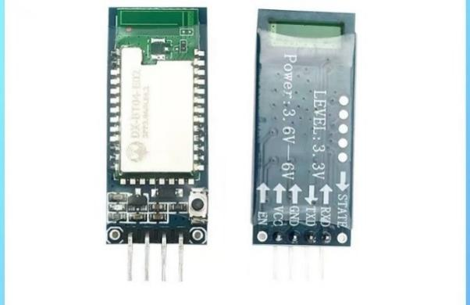
图2.5 ZL-BT12双模蓝牙模块
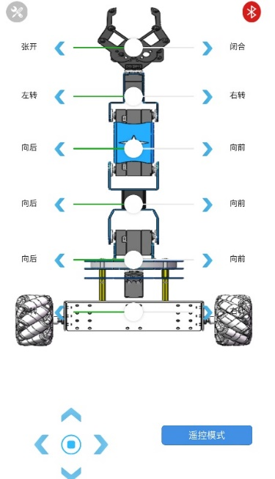
图2.6 智能搬运机器人小程序控制页面

2.3.3 视觉模式
利用OpenMV的图像处理功能，编写算法来识别特定的物体或标记。这可以包括颜色识别、形状识别等，以便机器人能够准确地找到并定位目标物体。该过程中涉及了图像识别与处理、机械臂控制和机器人速度控制算法。本章将详细介绍机器人速度控制PID算法，图像识别与处理、机械臂控制设计算法将在后续章节介绍。

2.3.3.1 PID速度控制算法
(1) 开环控制
通过人为调整占空比大小，可以控制电机实现不同的转速，此过程中没有反馈信息，操作者直接设定占空比后，无法根据电机的实时转速进行调整。这种单向的、无反馈的控制方式，称之为开环控制。具体流程图如图2.8.
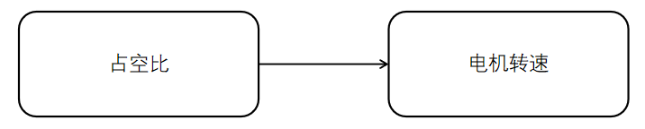
图2.8 开环控制
(2) 闭环控制
闭环控制，这是一种依托于实时反馈信息的先进系统控制方式，已经在工业自动化领域得到了广泛应用。闭环控制的核心机制在于不断测量和比较。系统会持续地检测并读取输出的实际数值，随后将这个值与预设的期望值进行对比。若发现两者间存在偏差，系统会立即进行相应的调节，确保输出能够精确地符合预期的标准和要求。这一机制使得闭环控制具有出色的稳定性和精确性，非常适用于各种需要高精度控制的场景。以本文设计的搬运机器人为例，其闭环控制流程如图2.9。
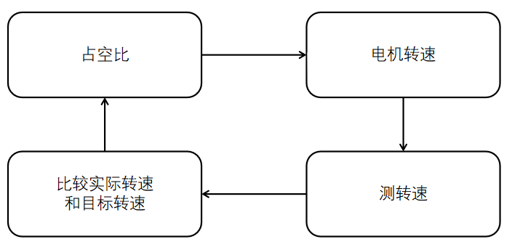
图2.9 闭环控制
了解了实现闭环控制的方法，但显然人为的去测转速、改占空比的操作太花费时间和精力了，因此需要找到一种方法让MCU自己实现闭环控制，这就是本文要介绍的PID算法。PID算法，全称比例-积分-微分算法，是控制系统工程中常用的一种算法^{[19]}。它的核心在于通过调整系统的三个关键参数——比例常数Kp、积分常数Ki和微分常数Kd，来实现对系统输出的精确控制。具体来说，当系统的输入发生变化时，PID算法会根据系统的实际输出与期望输出之间的误差，通过比例、积分和微分三种不同的控制方式，对系统的输出进行调整。比例控制根据误差的大小直接调整输出量，积分控制则通过积累误差来逐步调整输出，而微分控制则关注误差的变化率，以预测未来的误差并提前调整输出。这里着重介绍一下速度控制PID算法，后续方向控制PID算法在第四章重点介绍。
在介绍PID算法之前，先规定几个符号：$error$：误差，目标值与实际值的差值，有正有负；$target$：目标值，机器人设定的目标转速（以转速闭环为例）；$actual$：实际值，机器人测量得到的实际转速（以转速闭环为例）。因此误差的计算公式如下。
$$\begin{aligned}error=target−actual\#\left(2.12\right)\end{aligned}$$
在定义这几个符号之后，就可以进行PID算法控制步骤了，这里给出增量式PID算法的计算公式。$kp$、$ki$和$kd$为调节系数，它们的数值由实际需求进行设定，以便优化PID控制器的性能。$e(k)$、$e\left(k−1\right)$和$e\left(k−2\right)$分别代表当前时刻、前一时刻和前前一时刻的误差（$error$），它们与不同时间点（$k$、$k−1$、$k−2$）相对应，反映了误差在不同时间点的变化情况。通过这些误差值，可以更精确地了解系统的动态性能。$u\left(k\right)$是PID算法经过计算后得出的控制量，它在电机速度闭环控制中可以具体表现为所设定的占空比，是调整系统状态的重要依据。
$$u\left(k\right)=kp\left(e\left(k\right)\right)−e(k−1))+ki(e(k))+kd(e\left(k\right)−2e\left(ek−1\right)+e(k−2))$$
$$\begin{aligned}P=kp\left(e\left(k\right)\right)−e\left(k−1\right)\#比例项\end{aligned}$$
$$\begin{aligned}I=ki\left(e\left(k\right)\right)\#积分项\end{aligned}$$
$$\begin{aligned}D=kd\left(e\left(k\right)−2e\left(ek−1\right)+e\left(k−2\right)\right)\#微分项\end{aligned}$$
增量式离散PID控制原理图如图2.10。
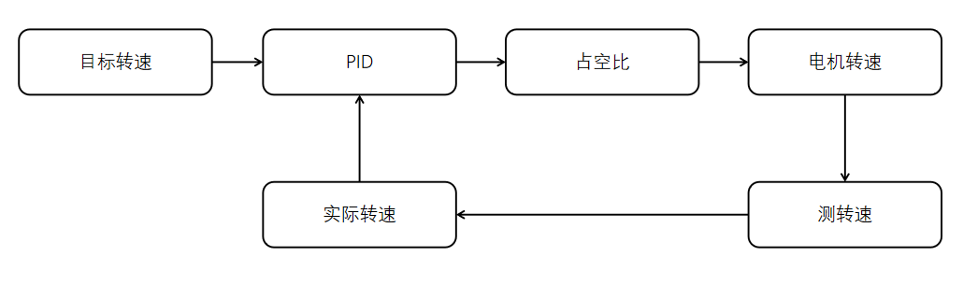
图2.10 增量式离散PID控制原理图
本文运用了实验凑试法来确定$kp$、$ki$和$kd$的数值。在实验过程中依据实验数据和经验公式进行调整。实验开始时，首先启动电机，并将$ki$和$kd$的初始值设为0，随后逐步增加$kp$的值，同时密切关注智能搬运机器人轮子的旋转状况。一旦观察到震荡现象，便停止增加$kp$，并将其调整至原数值的80%。紧接着，为$ki$设定一个较大的初始值，并逐渐减小，直至系统出现震荡，从而找到消除静差的最优点。之后，逐渐调高$kd$的值，并相应地调整$kp$和$ki$，以优化动态过程。在整个实验过程中，持续监控并调整各项参数，直至智能跟随搬运机器人的运动反应达到预期效果^{[20]}。

3 智能物料搬运机器人硬件设计

3.1 整体硬件框架
智能搬运机器人的主控板构成涵盖了七个核心模块。这些模块包括：以STM32F407作为主控MCU的基础模块、为机器人提供动力的电源模块、控制机械臂动作的舵机模块、驱动并监控机器人移动的编码器电机模块，以及提供下载程序连接OpenMV的接口模块。该智能搬运机器人的控制板如图3.2。
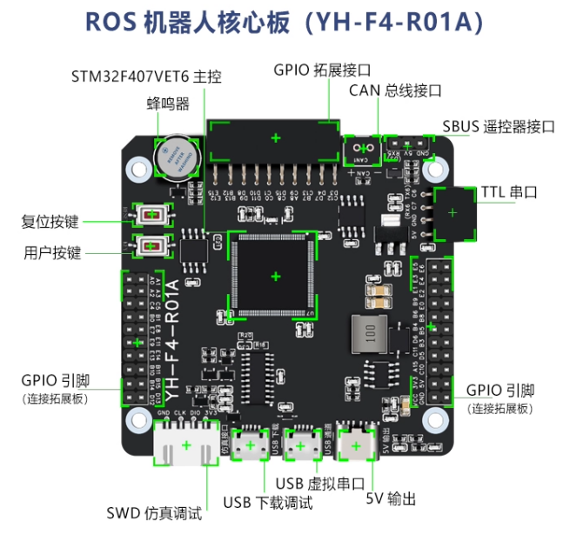
图3.2 智能搬运机器人控制板
主控MCU构成了整个运动控制系统的基石。电源模块依靠锂电池和三个稳压芯片，稳定为整个控制系统提供所需的电力。在电机驱动方面，该模块的工作原理是主控芯片输出PWM波至驱动器，进而调控四个直流电机的差速旋转，以实现运动控制。红外传感器模块是通过反馈传播回来的红外信号强度来判断机器人是否沿着黑线运行。舵机模块同样是由主控芯片输出PWM波到舵机，然后控制舵机的偏转角度。蜂鸣器模板可实现提示主控板下载程序和机器人运行的状态。蓝牙模块主要是实现人机交互，将运动指令传输到主控制器。OpenMV模块主要是实现视觉追踪和识别抓取。

3.2主控制器选型和分析
智能搬运机器人中的主控MCU是整个系统的“大脑”和控制中心。它负责接收、处理和执行各种指令，协调机器人各个模块的工作，确保智能机器人能够稳定、准确地完成各项预设任务。主控MCU通过集成的传感器数据来感知环境，并根据预设算法做出决策，从而实现机器人的自主导航、避障、速度控制等复杂功能。
所以，本文的主控MCU应满足如下要求：
(1) 强大的数据处理效能
智能搬运机器人的主控MCU拥有处理多元化输入输出数据的功能，这些数据包含红外传感器的信号收发与处理、驱动模块的计数脉冲输出，以及来自蓝牙模块的指令等。针对这些数据，有些可以直接利用，而有些则须借助特定算法，如PID运动控制算法，来确保电机的平稳运转。鉴于此，智能搬运机器人的主控MCU必须拥有出色的处理能力，包括较高的主频和强大的计算能力，以满足对复杂控制算法和实时数据处理的严格要求。
(2) 丰富的外设接口
智能跟随搬运机器人的主控MCU需与多个功能模块实现数据交互，这一需求要求主控MCU应拥有丰富的外设资源。这些资源不仅要能满足当前功能模块的连接需求，而且还需为未来系统的升级和功能扩展提供预留接口。这样设计可以确保机器人的灵活性和可扩展性，以适应不断变化的应用场景和需求。因此，主控MCU应配备诸如ADC（模数转换器）、定时器和CAN-FD通信总线等外设接口，以便于连接各类传感器、执行器及其他扩展模块，确保机器人的顺畅运行与功能拓展。
(3) 充足的存储容量
智能机器人在运行过程中可能需要存储和处理大量数据，包括传感器数据、地图信息、路径规划数据等。因此，MCU需要具有足够的Flash存储空间和RAM，以满足数据存储和实时处理的需求。
综合前述分析，并权衡成本因素，本设计决定采用32位微控制器STM32F407VET6，该控制器基于ARM Cortex-M4内核。
STM32F103VET6微控制器的最小系统由括外部晶振电路、复位电路、外部时钟电路以及下载电路等关键电路组成。如图3.3。
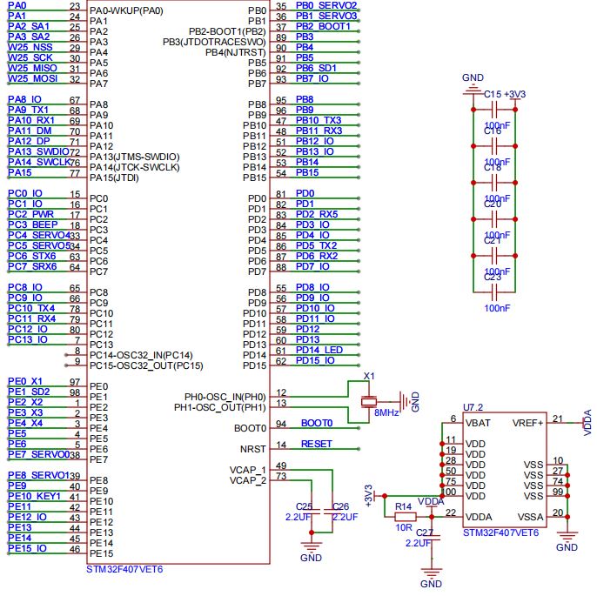
图3.3 STM32F407VET6最小系统原理图

3.3电源系统
智能搬运机器人的顺畅运行和功能达成，离不开稳定的能源供应。由于主控制器和各个功能模块对电力的需求各不相同，因此供电模块必须全面考虑并满足不同部件的供电需求。

3.3.1 控制板供电
选择了11.1V 7800mAh机器人锂电池，这种锂电池具有较高的能量密度，意味着它能在相对较小的体积内存储更多的电能。这对于需要长时间运行且要求轻便的机器人来说至关重要。7800mAh的容量意味着电池可以持续供电较长时间，从而延长机器人的工作周期，减少频繁充电的需要。11.1V的电压输出可以确保机器人内部的电子设备稳定运行，避免因电压波动而导致的性能问题。这类锂电池支持快速充电技术，从而缩短充电时间，提高搬运机器人的使用效率。同时电源输入接口采用DC电源插头插座 D0-005，输入电压范围7~25V，适合 2~6S 锂电池供电。同时可以使用STM32 ADC引脚检测供电电压。

3.3.2 3.3V供电模块
采用的是AMS1117-3.3V稳压模块。AMS1117属于集成电路IC，该芯片采用了低压差线性稳压技术，这使得它在工作时输出电压与输入电压之间的压差较小，能够在输入电压略高于3.3V时仍能正常工作，从而提高了电源的效率。

3.3.3 5V供电
采用的是LM2940-5.0V低压差三端稳压器^{[21]}。它提供稳定的5V输出电压，支持高达1A的输出电流，并具有宽工作温度范围和多种内置保护电路，适用于计算机辅助电源和电池驱动的电子设备，确保电源供应的高效、稳定和可靠性。

3.3.4舵机电源供电
采用开关电源芯片XL4015E1(DC-DC方案）。驱动舵机需7V的电压，在快速左右转动，空载测试下，XL4015E1电压一直保持在6V以上，稳压性非常好。

3.3.5 电源防反接模块
为了提升电路系统的灵活性与可靠性，将电源电压和经过稳压处理后的电压分别引出接口，这样不仅为后续的功能拓展提供了便利，同时也使得电压的调控更为精准和多样化。为了防止因操作失误接错电源而损坏电路板，特别引入了MOS管作为保护电路的重要元件。MOS管的高效能和快速响应特性，能在电源接错时迅速切断电流，从而有效地避免电路板因电流过大而烧毁，确保了整个电路系统的安全性与稳定性。

3.4 USB接口
主控制板上配备了三路USB接口，以满足多样化的连接需求。其中，一路为Type-C接口，此接口专门用于输出5V电压，为树莓派提供稳定可靠的电源。这种设计不仅简化了电源连接，还确保了树莓派的正常运行。
另外两路为MicroUSB接口，各有不同的功能。其中一路被设计为USB调试下载串口，这个接口非常实用，它支持串口ISP程序下载，便于用户进行固件升级或程序调试。同时，该接口还可以输出串口调试信息，或用于上位机调试，为开发人员提供了极大的便利。还有一路MicroUSB接口被指定为stm32 USB外设接口，这个接口可以用来连接并驱动各种USB设备，例如USB接口的PS2手柄接收器，从而大大扩展了控制板的功能性和兼容性。
具体的电路设计细节，可以参考图3.4，图中详细展示了各个接口的连接方式和相关电路元件的配置，为用户提供了清晰的指导和参考。这样的设计不仅保证了电源的稳定输出，还为用户提供了丰富的接口选项和强大的扩展能力。
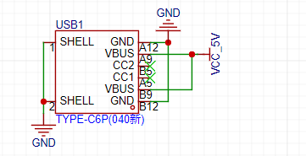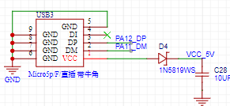
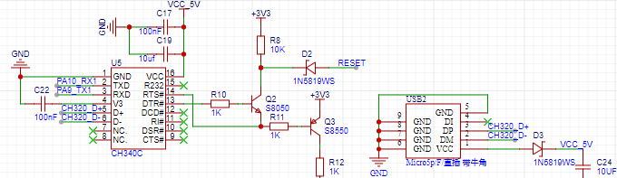
图 3.4 外设接口电路

3.5 编码器电机驱动模块

3.5.1 电机驱动芯片选型
电机驱动芯片采用了中科微电子的AT8236电机驱动芯片^{[22]}，该芯片是一款高性能的单通道刷式直流电机驱动器。以下是对该芯片详细介绍：
(1) 主要特性：
宽电压供电范围：该芯片支持5.5V至35V的宽电压供电，使其适用于多种电源条件。
高驱动能力：AT8236能够提供高达6A的峰值电流，以双向控制电机，同时具有4A的持续输出能力。
PWM控制：芯片支持脉宽调制（PWM）控制，利用电流衰减模式来控制电机转速。
低功耗休眠模式：为了节省能源，该芯片具备低功耗休眠模式。
(2) 扩展细节：
电阻特性：具有低RDS(ON)电阻，这有助于提高能效。
同步整流功能：芯片集成同步整流功能，可显著降低系统功耗要求。
接口丰富：芯片具有多种接口，包括电源、逻辑输入、参考电压输入、H桥输出等，方便与外部电路的连接和控制。
综上所述，中科微电子的AT8236电机驱动芯片以其高性能、宽电压供电范围、强大的驱动能力和丰富的保护功能，在多个领域得到了广泛应用。

3.5.2 电机驱动模块电路设计
主控制板配备了四路正交编码器直流电机驱动接口，分别命名为L1、L2、R1、R2，这些接口设计得非常人性化，采用了6引脚的XH2.54接插件，确保了稳定可靠的连接。电机驱动的核心部件，选用了中科微电子的AT8236芯片，这是一款性能卓越的电机驱动芯片。为了精确控制电机的转速，通过调节两个输入信号的PWM占空比来实现，这种方法既灵活又高效。
在电路设计上，如图3.5。其中引入了过流保护功能，以确保在电流过大时能够自动切断电源，防止设备损坏。此外，该电路设计的最大驱动电流为2A，这个规格完全能够满足中小型ROS机器人的开发需求。当然，对于那些需要驱动更大功率电机的应用场景，提供了配套的大功率电机驱动板，以满足更多样化的需求。
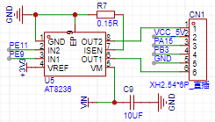
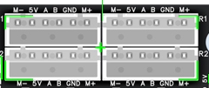
图3.5 电机驱动模块

3.6 PWM舵机接口模块
主控制板提供了6个舵机接口，这些接口专门设计用于连接机械臂。板载电源7V1负责为舵机提供稳定的电力供应，支持的最大电流高达5A，确保了舵机的顺畅运行和强劲动力。为了增强系统的安全性和稳定性，本设计采用了一个数字隔离芯片π160U30来隔离控制器和舵机的连接。这种隔离设计能够有效防止因舵机异常或故障而导致的电流或电压波动对控制器造成损害，从而避免控制器烧毁的风险。这样的保护措施不仅延长了控制器的使用寿命，也为用户提供了更加安全可靠的操作环境。

3.7 整体原理图
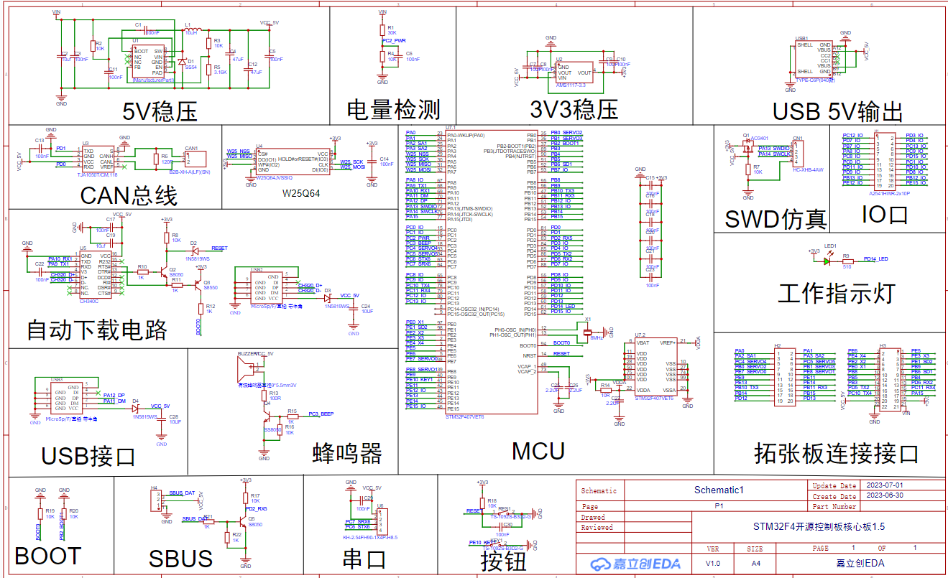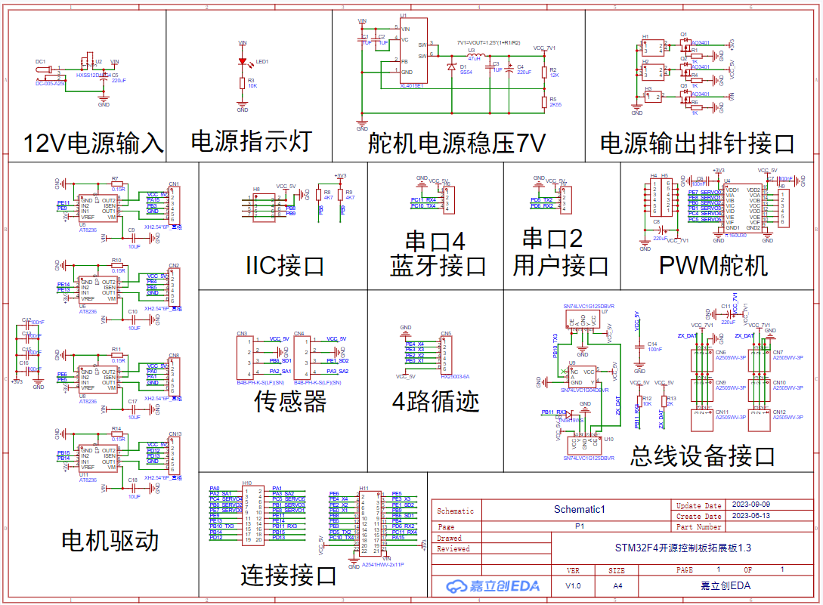
图 3.6 整体原理图

4 基于openMV的五自由度机械臂控制方法研究

4.1 引言
本章主要介绍五自由度机械臂的D-H数学模型，并应用五次多项式插值法进行运动轨迹规划。

4.2 运动学理论分析
机械臂运动学理论主要研究机械臂的关节运动与末端执行器位置和姿态的关系^{[23]}。正运动学是通过已知的关节变量，推导出机械臂末端在空间的确切位置和姿态。逆运动学则相反，从预定的末端位置和姿态逆向推导出关节参数。这两种运动学分析在实际应用中精确控制机械臂，实现特定的任务目标至关重要。为了进行这些计算，使用D-H矩阵等数学模型，帮助精确地描述和计算机械臂在空间中的位置和姿态。通过这些数学模型和矩阵变换，能够推导出正逆运动学的方程，从而实现对机械臂的精确控制。机械臂模型如图4.1所示。
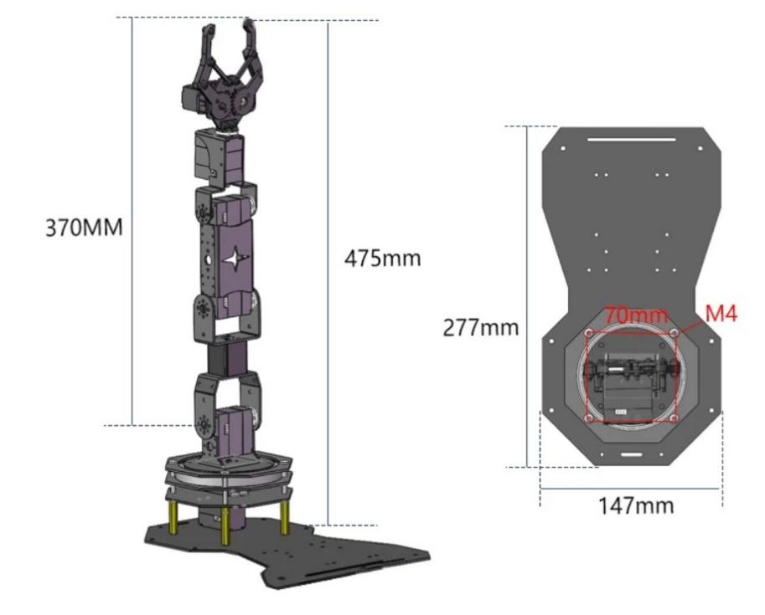
图 4.1 机械臂模型

4.2.1 位姿表示理论
(1)位置描述
在三维空间中，通过构建坐标系，即可明确该空间内任意点的位置表达式。具体而言，参考图4.2，在此空间中设立一个笛卡尔坐标系O_{xyz}，并将其命名为坐标系{A}。基于这个坐标系，空间中的任意点p，其位置为

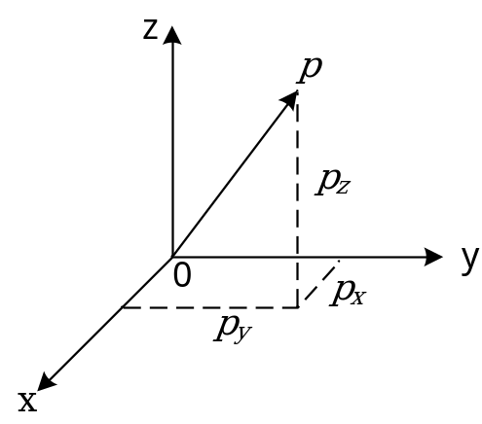
图 4.2 空间位置向量表示
$$\begin{aligned}W_{P}=p_{x}i+p_{y}j+p_{z}k\#\left(4.1\right)\end{aligned}$$
矢量形式为
$$\begin{aligned}W_{P}=\left[\begin{matrix}p_{x} \\ p_{y} \\ p_{z}\end{matrix}\right]\#\left(4.2\right)\end{aligned}$$
该表达形式可以进行适度调整：通过引入一个比例因子$w$，可以将$x、y、z$坐标值分别除以$w$，从而获得新的坐标值$p_{x}$、$p_{x}$、$p_{z}$。这些新坐标可以用向量形式来表述，具体为：
$$\begin{aligned}W_{P}=\left[\begin{matrix}x \\ y \\ z \\ w\end{matrix}\right]\end{aligned}$$
$$\begin{aligned}p_{x}=\frac{x}{w},p_{y}=\frac{y}{w},p_{z}=\frac{z}{w}\#\left(4.3\right)\end{aligned}$$

(2) 位姿描述
坐标系$H$由三个正交单位向量所构成，当该坐标系的原点与参考坐标系的原点相同时，$H$可以通过一个由这三个向量组成的矩阵来精确描述。若两坐标系原点不重合，需用一向量描述$H$的原点在参考坐标系中的位置。如图4.3，向量$\vec{p}$的三分量已标出。$H$相对参考坐标系的位置和姿态可由三个单位向量和向量$\vec{p}$描述^{[26]}。
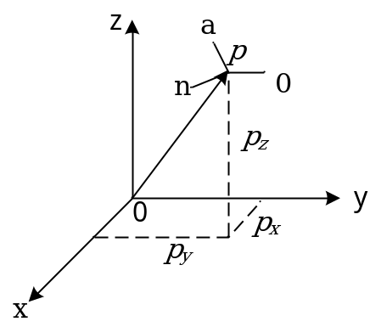
图4.3 交叉坐标系表示
$$\begin{aligned}H=\left[\begin{matrix}n_{x} & o_{x} & a_{x} & p_{x} \\ n_{x} & o_{y} & a_{y} & p_{y} \\ n_{z} & o_{z} & a_{z} & p_{z} \\ 0 & 0 & 0 & 1\end{matrix}\right]\#\left(4.4\right)\end{aligned}$$
根据式（4.4），前三个向量，其$w = 0$，代表的是坐标系F的单位向量的方向。而第四个向量，其中$w =1$，则表示了该坐标系相对于参考坐标系的位置。

4.2.3 机械臂运动学建立
机械臂运动学的建立是一个系统性过程，过程涉及对机械臂各关节与连杆的精确描述。通过采用Denavit-Hartenberg参数法^{[24]}，在每个关节上设定特定的坐标系，并利用这些参数推导出相邻坐标系之间的变换关系。这一过程能够准确地描述机械臂的姿态和运动状态。进一步地，通过正运动学分析，可以根据已知的关节角度来精确计算机械臂末端执行器的位置和姿态，从而实现对其运动的精细控制。这一过程是机械臂实现高精度操作的关键，为各种复杂任务提供了坚实的基础。
(1) 机械臂 D-H模型
机械臂D-H模型是一种用于机器人运动学上的建模方法，由Denavit和Hartenberg提出。该模型通过在每个连杆上建立一个坐标系，利用齐次变换来实现相邻连杆间的坐标变换，从而推导出末端执行器相对于基坐标系的位姿。具体来说，D-H模型其中包含四个参数：关节角度、连杆长度、连杆偏移量和关节旋转轴^{[25]}，这些参数全面描述了机械臂的状态。通过连续应用连杆变换矩阵，可以得到机械臂末端执行器的全局位置和姿态。
图4.4展示了机器人三个能转动或平移的关节，分别标记为$n−1$、$n$和$n+1$，连杆$n−1$连接关节$n−1$和$n$，连杆$n$连接关节$n$和$n+1$。D-H建模时，需为每个关节设定本地参考坐标系，明确$x$轴和$z$轴方向，$y$轴由右手定则确定。旋转型关节$z$轴指向旋转方向，滑动关节$z$轴沿直线运动方向。$x$轴通常定义为相邻关节$z$轴的公垂线方向。
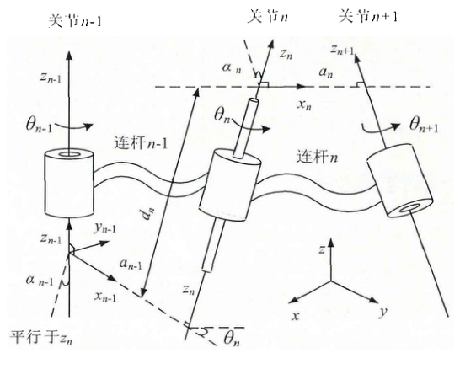
图 4.4 机械臂关节D-H模型
如上图所示 D-H建模的四个参数^{[26]}分别为：
(a) $a_{n}$表示沿$xₙ$轴，$zₙ$和$z_{n+1}$之间的距离。
(b) $α_{n}$表示沿$xₙ$轴，$zₙ$和$z_{n+1}$之间的角度。
(c) $dₙ$表示沿$zₙ$轴，$x_{n−1}$和$xₙ$之间的距离。
(d) $θ_{n}$表示绕$zₙ$轴，$x_{n−1}$和$xₙ$之间的角度。
利用四次平移与旋转的空间操作，可以实现不同坐标系之间的转换。此过程的数学表达，即变换矩阵，可描述为：
$$\begin{aligned}T_{n}^{n−1}=A_{n}=Rot\left(x,α_{n−1}\right)×Trans\left(a_{n−1},0,0\right)×Rot\left(z,θ_{n}\right)×Trans\left(0,0,d_{n}\right)\#\left(4.5\right)\end{aligned}$$
据此可知，通过在机械臂的基座处设定一个固定的坐标系，并依次通过关节1、关节2，直至机械臂的末端，可以得到机械臂的总变换矩阵，该矩阵表达为：
$$\begin{aligned}T_{n}^{R}=T_{1}^{R}T_{2}^{1}⋯T_{n}^{n−1}=A_{1}A_{2}A_{3}⋯A_{n}\#\left(4.6\right)\end{aligned}$$
(2) 机械臂D-H 模型参数确定
基于前述结论，并结合图4-1所展示的机械臂模型，明确了机械臂各关节的坐标系。进而构建了相应的D-H模型，如图4.5。
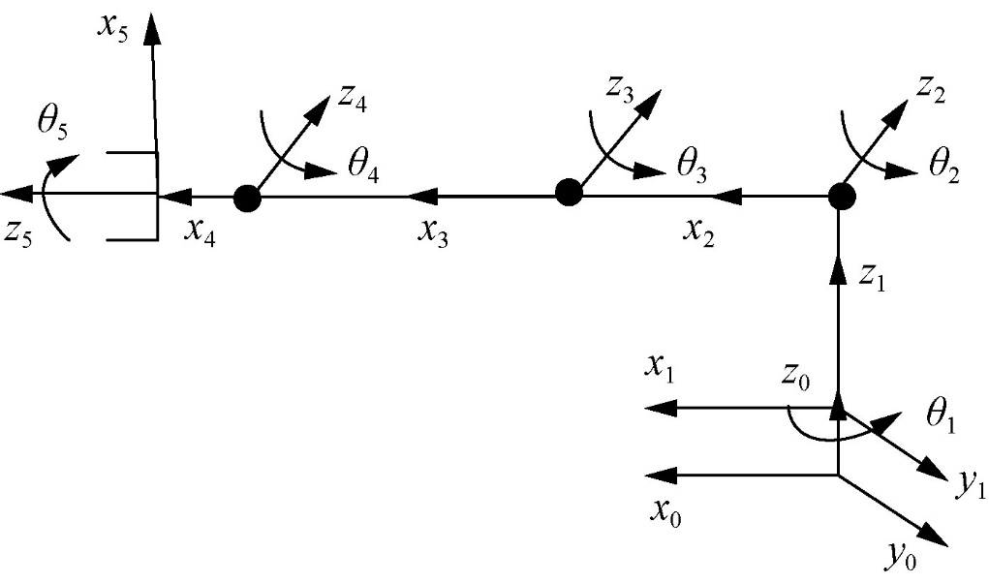
图4.5 机械臂D-H模型坐标系
在该机械臂模型中，第六个舵机控制机械爪抓取，类似末端执行器，不纳入D-H模型参数。基座坐标系下标为0，末端执行器位置和姿态用下标6表示。参照图4.5，可以得到D-H参数表。
表4.1 D-H参数表

$$n$$ | $$θ_{n}$$ | $$d_{n}$$ | $$a_{n−1}$$ | $$α_{n−1}$$ | 关节变量θ范围 | 连杆参数L/mm
1 | $$θ_{1}$$ | 0 | 0 | 0 | -135°～135° | 0
2 | $$θ_{2}$$ | 0 | 0 | 90° | -90°～90° | 0
3 | $$θ_{3}$$ | 0 | L₁ | 0 | -135°～135° | 80
4 | $$θ_{4}$$ | 0 | L₂ | 0 | -90°～90° | 75
5 | $$θ_{5}$$ | 0 | 0 | 90° | -135°～135° | 0

4.3 机械臂正运动学分析
正运动学是指根据已知的关节角度来计算机械臂末端执行器的位置和姿态^{[27]}。通过将各个关节的变换矩阵相乘，可以得到机械臂末端执行器在基础坐标系中的位置和姿态。如下所示：
$$\begin{aligned}A_{1}=\left[\begin{matrix}Cθ_{1} & −Sθ_{1} & 0 & 0 \\ Sθ_{1} & Cθ_{1} & 0 & 0 \\ 0 & 0 & 1 & 0 \\ 0 & 0 & 0 & 1\end{matrix}\right]\#\left(4.7\right)\end{aligned}$$

$$\begin{aligned}A_{2}=\left[\begin{matrix}Cθ_{2} & −Sθ_{2} & 0 & 0 \\ 0 & 0 & −1 & 0 \\ Sθ_{2} & Cθ_{2} & 0 & 0 \\ 0 & 0 & 0 & 0\end{matrix}\right]\#\left(4.8\right)\end{aligned}$$

$$\begin{aligned}A_{3}=\left[\begin{matrix}Cθ_{3} & −Sθ_{3} & 0 & L_{1} \\ Sθ_{3} & Cθ_{3} & 0 & 0 \\ 0 & 0 & 1 & 0 \\ 0 & 0 & 0 & 1\end{matrix}\right]\#\left(4.9\right)\end{aligned}$$

$$\begin{aligned}A_{4}=\left[\begin{matrix}Cθ_{4} & −Sθ_{4} & 0 & L_{2} \\ Sθ_{4} & Cθ_{4} & 0 & 0 \\ 0 & 0 & 1 & 0 \\ 0 & 0 & 0 & 1\end{matrix}\right]\#\left(4.10\right)\end{aligned}$$

$$\begin{aligned}A_{5}=\left[\begin{matrix}Cθ_{5} & −Sθ_{5} & 0 & 0 \\ 0 & 0 & −1 & 0 \\ Sθ_{5} & Cθ_{5} & 0 & 0 \\ 0 & 0 & 0 & 1\end{matrix}\right]\#\left(4.11\right)\end{aligned}$$
基于公式(4.6)以及前述所列的各关节变换矩阵，可以推导出机械臂从基座至末端爪子的总变换矩阵方程，具体形式为：
$$T_{H}^{R}=A_{1}A_{2}A_{3}A_{4}A_{5}$$
$$\begin{aligned}T_{H}^{R}=\left[\begin{matrix}C_{1}C_{5}C_{234}{+S}_{1}S_{5} & {−C}_{1}C_{5}C_{234}{+S}_{1}S_{5} & C_{1}S_{234} & C_{1}C_{23}L_{2}{+C}_{1}C_{2}L_{1} \\ S_{1}C_{5}C_{234}{−S}_{5}C_{1} & −S_{1}C_{5}C_{234}{−C}_{1}C_{5} & S_{1}S_{234} & S_{1}C_{23}L_{2}{+S}_{1}C_{2}L_{1} \\ S_{234}C_{5} & −S_{234}C_{5} & −C_{234} & S_{23}L_{2}{+S}_{2}L_{1} \\ 0 & 0 & 0 & 1\end{matrix}\right]\#\left(4.12\right)\end{aligned}$$
为表达简洁，$cosθ_{θ}$用$C_{n}$表示，$sinθ_{n}$用$S_{n}$表示，$C_{234}$表示$cos(θ_{2} + θ_{3}+ θ_{4})$，
$S_{234}$表示 $sin(θ_{2} + θ_{3}+ θ_{4})$。根据式(4.22)带入初始值$θ_{1}=0$，$θ_{2}=90°$，$θ_{3}=0$，$θ_{4}=0$，$θ_{5}=0$可求出机械臂初始姿态为$\left[\begin{matrix}0 & 0 & 1 & 0 \\ 0 & −1 & 0 & 0 \\ 1 & 0 & 0 & L_{1}+L_{2} \\ 0 & 0 & 0 & 1\end{matrix}\right]$，偏移位置为$p_{x}= 0$，$p_{y} = 0$，$p_{z} = L_{1} + L_{2}$，且旋转矩阵为为$\left[\begin{matrix}0 & 0 & 1 \\ 0 & −1 & 0 \\ 1 & 0 & 0\end{matrix}\right]$ 。这一结果显然与机械臂的初始状态相吻合，从而验证了所构建的D-H模型的准确性。因此，式(4.12)即为机械臂正运动学的齐次变换方程。

4.4 机械臂逆运动学分析
机械臂逆运动学是机械臂控制中的一个重要概念。它指的是根据机械臂末端执行器期望位置和姿态，反推出机械臂各关节应该转动的角度，从而实现对机械臂的精确控制^{[28]}。这个过程是机械臂实现精确操作的关键，它使得机械臂能够按照预设的轨迹和动作准确地完成任务。
本文运用解析法，对机械臂的逆运动学方程进行了详细求解。在此过程中，已知机械臂末端执行器的具体位姿方程为：
$$\begin{aligned}T_{H}^{R}=\left[\begin{matrix}n_{x} & o_{x} & a_{x} & p_{x} \\ n_{x} & o_{y} & a_{y} & p_{y} \\ n_{z} & o_{z} & a_{z} & p_{z} \\ 0 & 0 & 0 & 1\end{matrix}\right]\#\left(4.13\right)\end{aligned}$$
则由式 (4.12) 可知
$$\begin{aligned}\begin{aligned}&{}^{R}T_{H} \\ &=\left[\begin{matrix}C_{1}C_{5}C_{234}+S_{1}S_{5} & −C_{1}S_{5}C_{234}+S_{1}C_{5} & C_{1}S_{234} & C_{1}C_{23}L_{2}+C_{1}C_{2}L_{1} \\ S_{1}C_{5}C_{234}−S_{5}C_{1} & −S_{1}S_{5}C_{234}−C_{1}C_{5} & S_{1}S_{234} & S_{1}C_{23}L_{2}+S_{1}C_{2}L_{1} \\ S_{234}C_{5} & −S_{234}S_{5} & −C_{234} & S_{23}L_{2}+S_{2}L_{1} \\ 0 & 0 & 0 & 0\end{matrix}\right] \\ &=\left[\begin{matrix}n_{x} & o_{x} & a_{x} & p_{x} \\ n_{y} & o_{y} & a_{y} & p_{y} \\ n_{z} & o_{z} & a_{z} & p_{z} \\ 0 & 0 & 0 & 1\end{matrix}\right]\end{aligned}\#\left(4.14\right)\end{aligned}$$
为求解角度，从$A_{n}^{−1}$开始，用$A_{1}^{−1}$左乘上述矩阵可得：
$$\begin{aligned}A_{1}^{−1}×\left[\begin{matrix}n_{x} & o_{x} & a_{x} & p_{x} \\ n_{y} & o_{y} & a_{y} & p_{y} \\ n_{z} & o_{z} & a_{z} & p_{z} \\ 0 & 0 & 0 & 1\end{matrix}\right]=A_{2}A_{3}A_{4}A_{5}\#\left(4.15\right)\end{aligned}$$

$$\begin{aligned}\left[\begin{matrix}C_{1} & S_{1} & 0 & 0 \\ S_{1} & C_{1} & 0 & 0 \\ 0 & 0 & 1 & 0 \\ 0 & 0 & 0 & 1\end{matrix}\right]×\left[\begin{matrix}n_{x} & o_{x} & a_{x} & p_{x} \\ n_{y} & o_{y} & a_{y} & p_{y} \\ n_{z} & o_{z} & a_{z} & p_{z} \\ 0 & 0 & 0 & 1\end{matrix}\right]=A_{2}A_{3}A_{3}A_{4}\#\left(4.16\right)\end{aligned}$$
$$\begin{aligned}\begin{aligned}&\left[\begin{matrix}n_{x}C_{1}+n_{y}S_{1} & o_{x}C_{1}+o_{y}S_{1} & a_{x}C_{1}+a_{y}S_{1} & p_{x}C_{1}+p_{y}S_{1} \\ −n_{x}S_{1}+n_{y}C_{1} & −o_{x}S_{1}+o_{y}C_{1} & −a_{x}S_{1}+a_{y}C_{1} & −p_{x}S_{1}+p_{y}C_{1} \\ n_{z} & o_{z} & a_{z} & p_{z} \\ 0 & 0 & 0 & 1\end{matrix}\right] \\ &=\left[\begin{matrix}C_{234}C_{5} & −C_{234}S_{5} & S_{234} & C_{23}L_{2}+C_{2}L_{1} \\ −S_{5} & −C_{5} & 0 & 0 \\ S_{234}C_{5} & −S_{234}S_{5} & −C_{234} & S_{23}L_{2}+S_{2}L_{1} \\ 0 & 0 & 0 & 1\end{matrix}\right]\end{aligned}\#\left(4.17\right)\end{aligned}$$
根据方程中第二行第四列元素可知：
$$\begin{aligned}−p_{x}S_{1}+p_{y}C_{1}=0\#\left(4.18\right)\end{aligned}$$
即可求出$θ_{1}$的值为：
$$\begin{aligned}θ_{1}=\arctan\left(\frac{P_{y}}{p_{x}}\right)\text{和}θ_{1}=θ_{1}+180^{∘}\#（4.19）\end{aligned}$$
由方程中第一行第四列和第三行第四列元素可知：
$$p_{x}C_{1}+p_{y}S_{1}=C_{23}L_{2}+C_{2}L_{1}$$
$$\begin{aligned}p_{z}=S_{23}L_{2}+S_{2}L_{1}\#（4.20）\end{aligned}$$
将式（4.20）两边同时求平方，然后再将平方值相加可得：
$$\begin{aligned}{\left(p_{x}C_{1}+p_{y}S_{1}\right)}^{2}+p_{z}^{2}=L_{1}^{2}+L_{2}^{2}+2L_{1}L_{2}\left(C_{23}C_{2}+S_{23}S_{2}\right)\#（4.21）\end{aligned}$$
由三角函数公式可知：
$$\begin{aligned}C_{23}C_{2}+S_{23}S_{2}=\cos\left[\left(θ_{2}+θ_{3}\right)−θ_{2}\right]=\cos{θ_{3}}\#（4.22）\end{aligned}$$
则可求得$cosθ_{3}$的表达式为：
$$\begin{aligned}\cos{θ_{3}}=\frac{{\left(p_{x}C_{1}+p_{y}S_{1}\right)}^{2}+p_{z}^{2}−L_{1}−L_{2}}{2L_{1}L_{2}}\#\left(4.23\right)\end{aligned}$$
可求得$θ_{3}$的值为：
$$\begin{aligned}θ_{3}=\arccos{\frac{{\left(p_{x}C_{1}+p_{y}S_{1}\right)}^{2}+p_{z}^{2}−L_{1}−L_{2}}{2L_{1}L_{2}}}\#（4.24）\end{aligned}$$
由方程中第三行第三列元素可求得$θ_{234}$的值为：
$$\begin{aligned}θ_{234}=\arccos\left(−a_{z}\right)\#（4.25）\end{aligned}$$
根据第二行第二列元素可求出$θ_{5}$的值为：
$$\begin{aligned}θ_{5}=\arccos\left(S_{1}o_{x}−C_{1}o_{y}\right)\#（4.26）\end{aligned}$$
由于关节2、3、4的$z$轴均平行，因此左乘$A_{2}$和$A_{3}$不会产生有用的结果，故直接左乘$A_{2}$～$A_{3}$的逆，结果如下所示：
$$\begin{aligned}A_{4}^{−1}A_{3}^{−1}A_{2}^{−1}A_{1}^{−1}×\left[\begin{matrix}n_{x} & o_{x} & a_{x} & p_{x} \\ n_{y} & o_{y} & a_{y} & p_{y} \\ n_{z} & o_{z} & a_{z} & p_{z} \\ 0 & 0 & 0 & 1\end{matrix}\right]=A_{5}\#（4.27）\end{aligned}$$

$$\begin{aligned}\left[\begin{matrix}T_{11} & T_{12} & T_{13} & T_{14} \\ T_{21} & T_{22} & T_{23} & T_{24} \\ T_{31} & T_{32} & T_{33} & T_{34} \\ 0 & 0 & 0 & 1\end{matrix}\right]=\left[\begin{matrix}C_{5} & −S_{5} & 0 & 0 \\ 0 & 0 & −1 & 0 \\ S_{5} & C_{5} & 0 & 0 \\ 0 & 0 & 0 & 1\end{matrix}\right]\#\left(4.28\right)\end{aligned}$$
展开计算求得
$$\begin{aligned}\begin{aligned}&T_{11}=n_{x}C_{1}C_{234}+n_{y}S_{1}C_{234}+n_{z}S_{234} \\ &T_{12}=o_{x}C_{1}C_{234}+o_{y}S_{1}C_{234}+o_{z}S_{234} \\ &T_{13}=a_{x}C_{1}C_{234}+a_{y}S_{1}C_{234}+a_{z}S_{234} \\ &T_{14}=p_{x}C_{1}C_{234}+p_{y}S_{1}C_{234}+p_{z}S_{234}+L_{1}C_{3}C_{4}+L_{2}C_{4} \\ &T_{21}=−n_{x}C_{1}S_{234}−n_{y}S_{1}S_{234}+n_{z}C_{234} \\ &T_{22}=−o_{x}C_{1}S_{234}−o_{y}S_{1}S_{234}+o_{z}C_{234} \\ &T_{23}=−a_{x}C_{1}S_{234}−a_{y}S_{1}S_{234}+a_{z}C_{234} \\ &T_{24}=−p_{x}C_{1}S_{234}−p_{y}S_{1}S_{234}+p_{z}C_{234}−L_{1}C_{3}S_{4} \\ &T_{31}=n_{x}S_{1}−n_{y}C_{1} \\ &T_{32}=o_{x}S_{1}−o_{y}C_{1} \\ &T_{33}=a_{x}S_{1}−a_{y}C_{1} \\ &T_{34}=p_{x}S_{1}−p_{y}C\end{aligned}\#（4.29）\end{aligned}$$
由于已求得$θ_{1}$，$θ_{3}$，$θ_{234}$的值，因此由$T_{14}$表达式可求得$θ_{4}$的值为：
$$\begin{aligned}θ_{4}=\arccos\left(−\frac{p_{x}C_{1}C_{234}+p_{y}S_{1}C_{234}+p_{z}S_{234}}{L_{1}C_{3}+L_{2}}\right)\#（4.30）\end{aligned}$$
进而可求得$θ_{2}$的值为：
$$\begin{aligned}θ_{2}=θ_{234}−θ_{3}−θ_{4}\#（4.31）\end{aligned}$$
经过上述解析法的运用，已经成功推导出了机械臂逆运动学中各关节变量的数学表达式。利用这些表达式和方程，能够精确计算出机械臂在其运动空间内任意位置时，各关节所需的具体关节值。这一结果对于机械臂的精确控制具有重要意义。

4.5 机械臂轨迹规划理论基础
机械臂轨迹规划是根据任务需求，在关节空间或笛卡尔空间中规划机械臂的运动路径和时间序列，确保机械臂能够安全、准确地完成预定动作。本节将详细阐述五自由度机械臂的雅克比矩阵求解方法^{[29]}，并进一步探讨其逆矩阵的推导和求解过程。

4.5.1 雅可比矩阵
假如有一组变量$x_{j}$为的方程$Y_{i}$ :
$$\begin{aligned}Y_{i}=f_{i}\left(x_{1},x_{2},x_{3},⋯,x_{j}\right)\#\left(4.32\right)\end{aligned}$$
由$Y_{i}$的微分变化引起的$x_{j}$的变化为：
$$\begin{aligned}\left\{\begin{aligned}δY_{1}=\frac{∂f_{1}}{∂x_{1}}δx_{1}+\frac{∂f_{1}}{∂x_{2}}δx_{2}+⋯+\frac{∂f_{1}}{∂x_{j}}δx_{j} \\ δY_{2}=\frac{∂f_{2}}{∂x_{1}}δx_{1}+\frac{∂f_{2}}{∂x_{2}}δx_{2}+⋯+\frac{∂f_{2}}{∂x_{j}}δx_{j} \\ ⋮ \\ δY_{i}=\frac{∂f_{i}}{∂x_{1}}δx_{1}+\frac{∂f_{i}}{∂x_{2}}δx_{2}+⋯+\frac{∂f_{i}}{∂x_{j}}δx_{j}\end{aligned}\right.\#（4.33）\end{aligned}$$
式（4.33）可以以矩阵的形式来表达，这种形式能够清晰地展示出各个变量与函数之间的微分联系，其具体形式如式(4.34)所展示。包含这种微分关系的矩阵被称作雅可比矩阵。为了求得这个矩阵，需要对每个方程中的所有变量分别求偏导数。同样地，这种方法也适用于计算机器臂的雅可比矩阵。
$$\begin{aligned}\left[\begin{aligned}δY_{1} \\ δY_{2} \\ ⋮ \\ δY_{i}\end{aligned}\right]=\left[\begin{matrix}\frac{∂f_{1}}{∂x_{1}} & ⋯ & ⋯ & \frac{∂f_{1}}{∂x_{j}} \\ \frac{∂f_{2}}{∂x_{1}} & ⋯ & ⋯ & \frac{∂f_{2}}{∂x_{j}} \\ ⋮ & & & ⋮ \\ \frac{∂f_{i}}{∂x_{1}} & ⋯ & ⋯ & \frac{∂f_{i}}{∂x_{j}}\end{matrix}\right]×\left[\begin{aligned}δx_{1} \\ \\ δx_{2} \\ ⋮ \\ \\ δx_{j}\end{aligned}\right]\#（4.34）\end{aligned}$$
通过对机器人位置方程进行微分处理，可以推导出式(4.35)。此公式揭示了机器臂关节的微分运动与其手部坐标的微分运动之间的内在联系，为机器臂的精确控制提供了理论基础。
$$\begin{aligned}\begin{aligned}&\left[\begin{aligned}dx \\ dy \\ dz \\ δx \\ δy \\ δz\end{aligned}\right]=\left[\begin{matrix}\frac{∂x}{∂θ_{1}} & \frac{∂x}{∂θ_{2}} & ⋯ & \frac{∂x}{∂θ_{5}} \\ \frac{∂y}{∂θ_{1}} & \frac{∂y}{∂θ_{2}} & ⋯ & \frac{∂y}{∂θ_{5}} \\ \frac{∂z}{∂θ_{1}} & \frac{∂z}{∂θ_{2}} & ⋯ & \frac{∂z}{∂θ_{5}} \\ \frac{∂ϕ_{x}}{∂θ_{1}} & \frac{∂ϕ_{x}}{∂θ_{2}} & ⋯ & \frac{∂ϕ_{x}}{∂θ_{5}} \\ \frac{∂ϕ_{y}}{∂θ_{1}} & \frac{∂ϕ_{y}}{∂θ_{2}} & ⋯ & \frac{∂ϕ_{y}}{∂θ_{5}} \\ \frac{∂ϕ_{z}}{∂θ_{1}} & \frac{∂ϕ_{z}}{∂θ_{2}} & ⋯ & \frac{∂ϕ_{z}}{∂θ_{5}}\end{matrix}\right]\left[\begin{aligned}dθ_{1} \\ dθ_{2} \\ dθ_{3} \\ dθ_{4} \\ dθ_{5}\end{aligned}\right]\text{或}\left[\begin{aligned}D\end{aligned}\right]=\left[\begin{aligned}J\end{aligned}\right]\left[\begin{aligned}D_{θ}\end{aligned}\right]\#\end{aligned}\#\left(4.35\right)\end{aligned}$$

4.5.2 雅可比矩阵的计算
雅可比矩阵的每个元素都与特定的运动学方程变量相关联。以式(4.45)为参考，可以观察到矩阵[D]的首个元素是$dx$，它代表沿$x$轴的运动学方程。换言之，$p_{x}$描述手部坐标系在$x$轴上的运动，其导数即为$dx$。同理，$dy$和$dz$也分别对应$y$ 轴和$z$轴上的运动及其导数。若采用$\overline{n}$、$\overline{o}$、$\overline{a}$、$\overline{p}$这些符号来表示矩阵，对$p_{x}$，$p_{y}$ ，$p_{z}$这些元素进行微分操作，即可得到$dx$，$dy$和$dz$的值。
针对本文所研究的五自由度机械臂，其雅可比矩阵应为6×5度。该机械臂的运动学方程可通过末端执行器相对于基础坐标系的齐次变换矩阵$T_{5}$来描述，具体形式如下：
$\begin{aligned}T_{5}=A_{1}A_{2}A_{3}⋯A_{5}\#\left(4.36\right)\end{aligned}$
关节变量用去$q_{i}$表示，因为五个关节均为旋转关节，故用$θ_{i}$表示。机械臂第i 个关节的微分变换引起末端执行器的微分变换${dT}_{5}$由下式表示：
关节变量以$q_{i}$为符号表示，鉴于所有五个关节均为旋转类型，因此本文采用$θ_{i}$来代表这些关节变量。当机械臂的第i个关节发生微分变换时，这种变换会引发末端执行器产生相应的微分变换，本文用${dT}_{5}$来表示这一变换过程，其数学表达式如下：
$\begin{aligned}dT_{5}=T_{5}^{T_{5}}Δdq_{i}=A_{1}A_{2}⋯A_{i−1}^{i−1}Δ,A_{t}A_{5}dq_{i}\#\left(4.37\right)\end{aligned}$则有 $\frac{∂T_{s}}{∂q_{i}}=T_{s}^{T_{5}}Δ$可知机械臂末端执行器算子为：
$$\begin{aligned}{}^{T_{s}}Δ={\left(A_{i}A_{i+1}⋯A_{s}\right)}^{−1i−1}Δ_{i}\left(A_{i}A_{i+1}⋯A_{5}\right)\#\left(4.38\right)\end{aligned}$$
$${}^{T_{5}}d_{i}=\left(−n_{x}p_{y}+n_{y}p_{x}\right)⋅i+\left(−o_{x}p_{y}+o_{y}p_{x}\right)⋅j+\left(−a_{x}p_{y}+a_{y}p_{x}\right)⋅k$$
$\begin{aligned}{}^{T_{5}}δ_{i}=n_{z}⋅i+o_{z}⋅j+a_{z}⋅k\#\left(4.39\right)\end{aligned}$
机械臂末端坐标$T_{5}$的微分变换是由全部五个关节的微分变量所决定的函数关系。此变换可以通过一个6×5的矩阵来全面描述，如下所示。其中，矩阵的每一列均由相对应的关节微分平移与微分旋转所构成的矢量元素组成。
$$\begin{aligned}\left[\begin{aligned}{}^{T_{6}}d_{x} \\ {}^{T_{6}}d_{y} \\ {}^{T_{6}}d_{z} \\ {}^{T_{6}}δ_{x} \\ {}^{T_{6}}δ_{y} \\ {}^{T_{6}}δ_{z}\end{aligned}\right]=\left[\begin{matrix}{}^{T_{6}}d_{1x} & {}^{T_{6}}d_{2x} & {}^{T_{6}}d_{3x} & {}^{T_{6}}d_{4x} & {}^{T_{6}}d_{5x} \\ {}^{T_{6}}d_{1y} & {}^{T_{6}}d_{2y} & {}^{T_{6}}d_{3y} & {}^{T_{6}}d_{4y} & {}^{T_{6}}d_{5y} \\ {}^{T_{6}}d_{1z} & {}^{T_{6}}d_{2z} & {}^{T_{6}}d_{3z} & {}^{T_{6}}d_{4z} & {}^{T_{6}}d_{5z} \\ {}^{T_{6}}δ_{1x} & {}^{T_{6}}δ_{2x} & {}^{T_{6}}δ_{3x} & {}^{T_{6}}δ_{4x} & {}^{T_{6}}δ_{5x} \\ {}^{T_{6}}δ_{1y} & {}^{T_{6}}δ_{2y} & {}^{T_{6}}δ_{3y} & {}^{T_{6}}δ_{4y} & {}^{T_{6}}δ_{5y} \\ {}^{T_{6}}δ_{1z} & {}^{T_{6}}δ_{2z} & {}^{T_{6}}δ_{3z} & {}^{T_{6}}δ_{4z} & {}^{T_{6}}δ_{5z}\end{matrix}\right]\left[\begin{aligned}dq_{1} \\ dq_{2} \\ dq_{3} \\ dq_{4} \\ dq_{4} \\ dq_{5}\end{aligned}\right]\#\left(4.40\right)\end{aligned}$$
由式（4.37）（4.38）（4.39）（4.40）以及${}^{0}T_{5}\sim {}^{4}T_{5}$的表达式：
$$\begin{aligned}&{}^{0}T_{5}=A_{1}A_{2}A_{3}A_{4}A_{5} \\ &=\left[\begin{matrix}C_{1}C_{5}C_{234}+S_{1}S_{5} & −C_{1}S_{5}C_{234}+S_{1}C_{5} & C_{1}S_{234} & C_{1}C_{23}L_{2}+C_{1}C_{2}L_{1} \\ S_{1}C_{5}C_{234}−S_{5}C_{1} & −S_{1}S_{5}C_{234}−C_{1}C_{5} & S_{1}S_{234} & S_{1}C_{23}L_{2}+S_{1}C_{2}L_{1} \\ S_{234}C_{5} & −S_{234}S_{5} & −C_{234} & S_{23}L_{2}+S_{2}L_{1} \\ 0 & 0 & 0 & 1\end{matrix}\right]\end{aligned}$$
$$\begin{aligned}&{}^{1}T_{5}=A_{2}A_{3}A_{4}A_{5} \\ &=\left[\begin{matrix}C_{5}C_{234} & −S_{1}C_{234} & S_{234} & C_{23}L_{2}+C_{2}L_{1} \\ −S_{5} & −C_{5} & 0 & 0 \\ S_{234}C_{5} & −S_{234}S_{5} & −C_{234} & S_{23}L_{2}+S_{2}L_{1} \\ 0 & 0 & 0 & 1\end{matrix}\right]\end{aligned}$$
$$\begin{aligned}&{}^{2}T_{5}=A_{3}A_{4}A_{5} \\ &=\left[\begin{matrix}C_{5}C_{234} & −S_{1}C_{34} & S_{34} & C_{3}L_{2}+L_{1} \\ C_{5}S_{34} & −S_{5}S_{34} & −C_{34} & S_{3}L_{2} \\ S_{5} & C_{5} & 0 & 0 \\ 0 & 0 & 0 & 1\end{matrix}\right]\end{aligned}$$
$$\begin{aligned}&{}^{3}T_{5}=A_{4}A_{5} \\ &=\left[\begin{matrix}C_{4}C_{5} & −C_{4}S_{5} & S_{4} & L_{2} \\ S_{4}C_{5} & −S_{4}S_{5} & −C_{4} & 0 \\ S_{5} & C_{5} & 0 & 0 \\ 0 & 0 & 0 & 1\end{matrix}\right]\end{aligned}$$
$\begin{aligned}\begin{aligned}&{}^{4}T_{5}=A_{5} \\ &=\left[\begin{matrix}C_{5} & −S_{5} & 0 & 0 \\ 0 & 0 & −1 & 0 \\ S_{5} & C_{5} & 0 & 0 \\ 0 & 0 & 0 & 1\end{matrix}\right]\end{aligned} \# \left(4.41\right)\end{aligned}$即可推导出机械臂末端执行器相对于基坐标的雅可比矩阵第一列为：
$$\begin{aligned}J_{1}={\left[−C_{2}C_{5}L_{1}−S_{5}C_{23}L_{2},−C_{2}C_{5}L_{1}−C_{5}C_{23}L_{2},0,C_{5}S_{234},−C_{5}S_{234},−C_{234}\right]}^{T}\#\end{aligned}$$
雅可比矩阵第二列元素为：
$$\begin{aligned}J_{1}={\left[−C_{2}C_{5}L_{1}−S_{5}C_{23}L_{2},−C_{2}C_{5}L_{1}−C_{5}C_{23}L_{2},0,C_{5}S_{234},−C_{5}S_{234},−C_{234}\right]}^{T}\#\end{aligned}$$
雅可比第三列元素为：
$$\begin{aligned}J_{3}=\left[\begin{aligned}C_{5}S_{34}L_{1}+\left(−S_{3}C_{5}C_{234}+C_{3}C_{5}S_{34}\right)L_{2} \\ −S_{5}S_{34}L_{1}+\left(S_{1}S_{3}C_{34}−C_{3}S_{5}S_{34}\right)L_{2} \\ −C_{34}L_{1}−\left(S_{3}S_{34}+C_{3}C_{34}\right)L_{2} \\ S_{5} \\ C_{5} \\ 0\end{aligned}\right]\end{aligned}$$
雅可比第四列元素为：
$$J_{5}=[0,0,0,S_{5},C_{5},0]^{T}$$
综上所诉，求得的雅可比矩阵为：
$$\begin{aligned}J={\left[\begin{aligned}J_{1},J_{2},J_{3},J_{4},J_{5}\end{aligned}\right]}^{T}\#（4.42）\end{aligned}$$

4.5.2 雅可比矩阵求逆
雅可比矩阵求逆在机械臂逆运动分析中起着至关重要的作用，它能够将机械臂末端执行器的运动需求转换为关节空间的具体动作指令，从而实现对机械臂的精确控制，是确保机械臂准确、高效完成任务的关键环节。
鉴于本设计中涉及的雅可比矩阵为6×5维度，因此在求解其逆矩阵时，需采用广义逆矩阵，也就是摩尔-彭诺斯逆。当将具体的关节角度值代入后，可以明确雅可比矩阵J是一个6×5的降秩矩阵。为了求解其伪逆矩阵J⁺，采用了满秩分解法。具体而言，将J满秩分解为两个矩阵的乘积，即$J=BC$，其中矩阵B为列满秩，而矩阵C为行满秩。基于这一分解，可以进一步推导出：
$\begin{aligned}A^{+}=C_{R}^{−1}B_{L}^{−1}=C^{+}B^{+}\#\left(4.43\right)\end{aligned}$此处有
$$\begin{aligned}B_{L}^{−1}={\left(B^{T}B\right)}^{−1}B^{T},C_{R}^{−1}=C^{r}{\left(CC^{T}\right)}^{−1}\#\left(4.44\right)\end{aligned}$$
然而此方法计算复杂，机械臂运动和关节变化会影响雅可比矩阵。为提高计算效率，需简化算法。根据逆运动学公式，可通过直接对角度求导得出关节速度。以式(4.18)为基础，对$θ_{1}$进行求导，可以得到：
$$\begin{aligned}p_{x}S_{1}=p_{y}C_{1}\#\left(4.45\right)\end{aligned}$$
$$\begin{aligned}dθ_{1}=\frac{−dp_{x}S_{1}+dp_{y}C_{1}}{\left(p_{x}C_{1}+p_{y}S_{1}\right)}\#\left(4.46\right)\end{aligned}$$
类似的由式(4.34) 对θ₃ 求导有
$\begin{aligned}{dθ}_{3}=\frac{\left(p_{x}C_{1}+p_{y}S_{i}\right)⋅\left(−S_{1}p_{x}dθ_{1}+C_{1}p_{y}dθ_{1}+C_{1}dp_{x}+S_{1}dp_{y}\right)+p_{z}dp_{z}}{−L_{1}L_{2}S_{3}}\#\left(4.47\right)\end{aligned}$由于$dT$是$\overline{n}$、$\overline{o}$、$\overline{a}$、$\overline{p}$矩阵的微分变化，因此式中元素都是已知的可求出$dθ_{3}$。
由式 (4.25) 对$θ_{234}$求导有:
$$d\left(θ_{2}+θ_{3}+θ_{4}\right)=\frac{dθ_{2}}{S_{234}}$$
由式 (4.26) 对$θ_{5}$求导有:
$$dθ_{5}=−\frac{\left(C_{1}o_{x}dθ_{1}+S_{1}o_{y}dθ_{1}+S_{1}do_{x}−C_{1}do_{y}\right)}{S_{5}}$$
由式(4.30)对$θ_{4}$求导有:
$$\begin{aligned}S^{4\left(L^{1}C^{3}+L^{2}\right)}dθ_{4}+S^{3}C^{4}L^{1}dθ_{3}\#\left(4.48\right)\end{aligned}$$
$=\left(C_{1}C_{234}p_{y}−S_{1}C_{234}p_{∗}\right)dθ_{1}+\left(C_{234}p_{z}−C_{1}S_{234}p_{x}−S_{1}S_{234}p_{y}\right)dθ_{234}+ C_{1}C_{234}dp_{x}+S_{1}C_{234}dp_{y}+S_{234}dp_{y}$
通过联合方程式(4.45)、(4.46)和(4.48)，可以推导出$dθ₂$的表达式。利用这五个微分方程，能够求解出五个关节的微分值，进而依据这些值计算出相应的关节速度。这为后续的机械臂轨迹规划提供了重要的理论基础。同时，机械臂的控制器可以依据这五个方程进行程序编写，从而迅速计算出关节速度，以驱动机械臂的运动关节进行精确控制。

4.6 轨迹规划
雅可比矩阵公式为机械臂轨迹规划提供了理论基础。通过逆运动学求解，可精确获取关节角度，明确机械臂姿态。轨迹规划旨在确保机械臂运动流畅平稳，避免剧烈变化。关节角函数可精确描述其运动轨迹。在众多插值计算方法中，多项式插值法经典且实用，被广泛应用于机械臂轨迹的插值计算。接下来，将深入探讨轨迹规划的基本原理，并重点介绍五项式插值法。

4.6.1轨迹规划的基本原理
(1) 直线类型轨迹规划
以两自由度机械臂为例，本章简要阐述机械臂在笛卡尔空间进行路径规划的基本原理。假设机械爪需要从点A移动到点B，且沿着一条已知的直线路径行进。为实现该移动，可先在A点和B点之间绘制一条直线，然后将此直线等分为若干段，以五等分为例，再通过计算确定每个等分点机械臂所需的旋转角度值。经过这一系列计算，可以得出机械臂沿直线运动的精确轨迹，如图4.6所示。
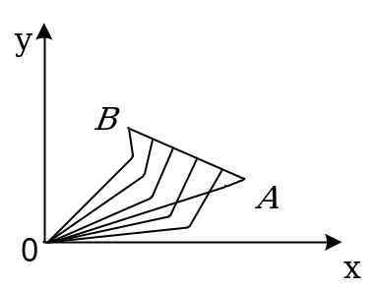
图 4.6 两自由度机械臂的直角坐标空间轨迹
(2) 非直线类型轨迹规划
若轨迹规划的路径不是直线而是曲线，此时就必须计算出路径上每一段的坐标，然后计算相应的关节量，实现沿期望路径运动，如图4.7。
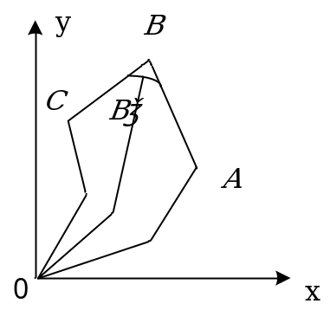
图 4.7 多运动段轨迹规划
机械臂在从A点移动到C点的过程中，需经过B点。传统的移动方式是先从A点加速到B点，然后匀速运动，接近B点时减速至停止，随后再从B点重新启动加速到C点。然而，这种方式包含了不必要的停启动作。为了优化这一过程，可采用平滑过渡法^{[26]}。即机械臂先运动到B点，再沿特定过渡路径重新加速，最终平稳到达C点。这种平滑过渡能提高机械臂运动的稳定性和流畅性，降低机械应力和能耗。但需注意，平滑过渡可能导致机械臂经过B点附近的另一位置。可通过预先设定不同的点或增设过渡点，确保机械臂精确经过B点。如图4.8。
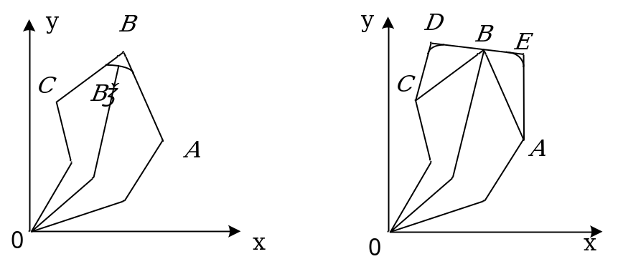
图 4.8 改进型多运动段轨迹规划

4.6.2 关节空间三次多项式插值法
已知关节初始位姿和速度，可采用多项式轨迹规划^{[30]}。下面介绍一下三次多项式轨迹规划方法。若设某关节在初始时刻$t_{i}$的角度为$θ_{i}$，在末端时刻t_{f}，运动到新角度$θ_{f}$，根据这些信息，可以求解以下三次多项式中的四个未知数：
$$\begin{aligned}θ\left(t\right)=c_{0}+c_{1}t+c_{2}t^{2}+c_{3}t^{3}\#\left(4.49\right)\end{aligned}$$
限定的始末条件为：
$$\begin{aligned}\left\{\begin{aligned} θ\left(t_{i}\right)=θ_{i} \\ θ\left(t_{f}\right)=θ_{f} \\ \dot{θ}\left(t_{i}\right)=0 \\ \dot{θ}\left(θ_{f}\right)=0\end{aligned}\right.\#\left(4.50\right)\end{aligned}$$
对式（4.49）求导得
$$\begin{aligned}\dot{θ}\left(t\right)=c_{1}+2c_{2}t+3c_{3}t^{2}\#\left(4.51\right)\end{aligned}$$
将式（4.51）带入式（4.49）和（4.50）中可得方程组：
$$\begin{aligned}\left\{\begin{aligned}θ\left(t_{i}\right)=θ_{i}=c_{0} \\ θ\left(t_{f}\right)=c_{0}+c_{1}t_{f}+{c_{2}t}_{f}^{2}+{c_{3}t}_{f}^{3} \\ \dot{θ}\left(t\right)=c_{1}=0 \\ \dot{θ}\left(t\right)=c_{1}+2c_{2}t_{f}+{{3c}_{3}t}_{f}^{2}=0\end{aligned}\right.\#\left(4.52\right)\end{aligned}$$
根据式（4.52）可求出三次多项式的插值函数为：
$$\begin{aligned}θ\left(t\right)=θ_{0}+\frac{3}{t_{f}^{2}}\left(θ_{f}−θ_{0}\right)t^{2}−\frac{2}{t_{f}^{3}}\left(θ_{f}−θ_{0}\right)t^{3}\#（4.53）\end{aligned}$$

4.6.3 关节空间五次多项式插值法
鉴于三次多项式插值法并未涉及加速度的连续性和稳定性考量，为优化轨迹规划，可以增设两个关于始末角加速度的约束条件，进而采用五次多项式进行轨迹规划。该五次多项式可表达为：
$$\begin{aligned}θ\left(t\right)=c_{0}+c_{1}t+c_{2}t^{2}+c_{3}t^{3}+c_{4}t^{4}+c_{5}t^{5}\#\left(4.54\right)\end{aligned}$$
约束条件为：
$$\begin{aligned}\left\{\begin{aligned}θ_{0}=c_{0} \\ θ_{f}=c_{0}+c_{1}t_{f}+{c_{2}t}_{f}^{2}+{c_{3}t}_{f}^{3}+{c_{4}t}_{f}^{4}+{c_{5}t}_{f}^{5} \\ \dot{θ_{0}}=c_{1} \\ \dot{θ_{f}}=c_{1}+2c_{2}t_{f}+3{c_{3}t}_{f}^{2}+4{c_{4}t}_{f}^{3}+5{c_{5}t}_{f}^{4} \\ \ddot{θ_{0}}=2c_{0} \\ \ddot{θ_{f}}{=2c}_{2}+6c_{3}t_{f}+12{c_{4}t}_{f}^{2}+20{c_{5}t}_{f}^{3}\end{aligned}\right.\#（4.55）\end{aligned}$$
利用前述的约束条件，可以求解得到公式(4.30)。进一步地，根据该公式(4.30)，能够推导出在满足已知的初始和终止条件下，五次多项式轨迹规划所对应的插值函数。
$$\begin{aligned}\left\{\begin{aligned}c_{0}=θ_{0} \\ c_{1}=\dot{θ_{0}} \\ c_{2}=\frac{\ddot{θ_{0}}}{2} \\ c_{3}=\frac{20θ_{f}−20θ_{0}−\left(8\dot{θ_{f}}+12\dot{θ_{0}}\right)t_{f}−\left(3\ddot{θ_{0}}−\ddot{θ_{f}}\right)t_{f}^{2}}{2t_{f}^{3}} \\ c_{4}=\frac{30θ_{0}−30θ_{f}+\left(14\dot{θ_{f}}+16\dot{θ_{0}}\right)t_{f}+\left(3\ddot{θ_{0}}−2\ddot{θ_{f}}\right)t_{f}^{2}}{2t_{f}^{4}} \\ c_{5}=\frac{20θ_{f}−12θ_{0}−\left(6\dot{θ_{f}}+6\dot{θ_{0}}\right)t_{f}−\left(\ddot{θ_{0}}−\ddot{θ_{f}}\right)t_{f}^{2}}{2t_{f}^{5}}\end{aligned}\right.\#\left(4.56\right)\end{aligned}$$

5 系统软件设计与实现

5.1 巡线避障
智能机器人巡线避障的作用主要体现在其自主导航和障碍物规避的能力上，它能够通过传感器精确地沿预定路线行驶，并在遇到障碍物时及时做出反应，自动调整行驶路径或停车，以确保行驶的安全性和效率，这种技术对于无人驾驶和自动化领域的发展具有重要意义。

5.1.1 避障程序设计
实现巡线避障功能的基础在于避障程序的设计。该程序采用单片机对超声波传感器的信号进行分析，进而判断机器人前方是否存在障碍物。若障碍物与机器人的距离小于或等于20厘米，则会激活避障机制。避障策略的制定取决于周边障碍物的布局：一旦探测到前方有障碍物，机器人会停止前进，并利用舵机对左右两侧环境进行探测。根据探测的反馈，机器人会决定向没有障碍物的方向转弯，或者在前方、左侧和右侧均被障碍物阻挡时，选择后退并向右转动一定角度后继续前进。仅当前方确认无障碍物时，机器人方会重新恢复巡线行驶。避障流程图如图5.1所示。
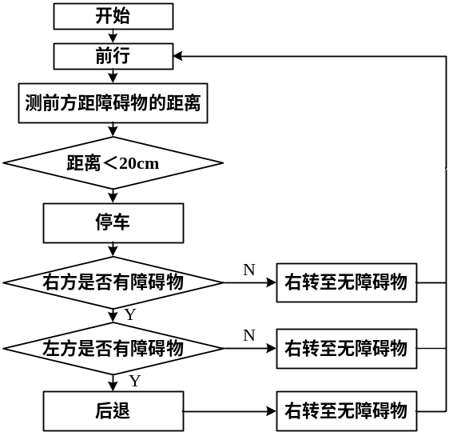
图 5.1 避障程序流程图

5.1.2 巡线避障程序
图5.2清晰地展示了巡线避障的逻辑流程。本设计采用四个红外传感器，这些传感器从右至左依次编号为01至04。在机器人于白底黑线路面上行驶的过程中，其内置的单片机负责处理超声波传感器发送的信号，旨在检测行进路径上的障碍物。若判定路径畅通无阻，机器人将根据四个红外传感器的信号输入来精确调控电机模块，确保其沿着预定线路精准行驶。如遇障碍物，机器人将首要执行避障操作，并同时记录下避障时的方向。当障碍物移除后，机器人会立即执行反向行驶操作，以便尽快恢复到原先的巡线行驶轨迹上，从而继续执行其巡线职责。
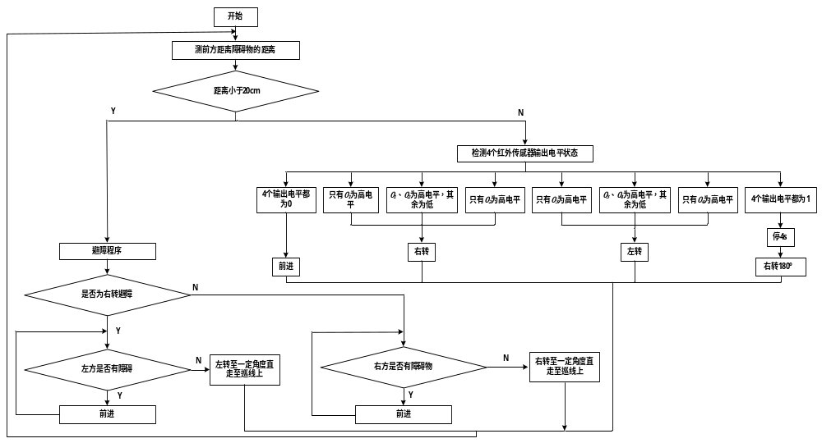
图5.2 巡线避障程序流程图

5.1.3 巡线避障测试
在设计机器人的过程中，进行了多次室内实验，并不断调试程序，以确保机器人能够按照预期目标运行。通过反复测试和优化，机器人现在能够在白底黑线路面上准确地完成巡线任务，同时在遇到障碍物时能够自动避让，保持20cm的安全距离，并在避障后重新返回到标线上继续巡线。如图5.3。
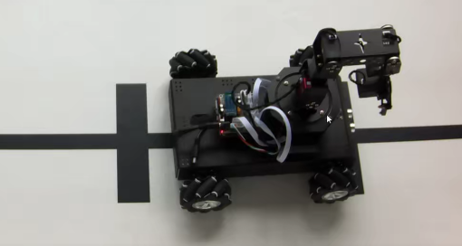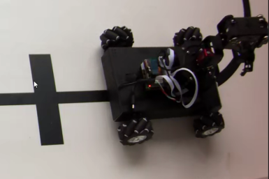
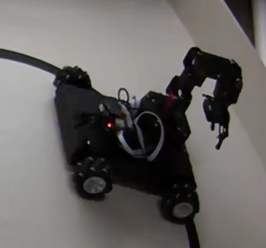
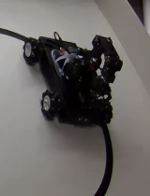
图5.3 巡线避障展示

5.2 视觉搬运

5.2.1 整体方案结构
该系统精心配置了OpenMV摄像头，这是一个功能强大的机器视觉模块，专门用于捕获和解析目标小物块的位置信息。OpenMV摄像头以其高分辨率图像捕捉能力和灵活的图像处理功能，能够精确地识别和定位目标物体。摄像头捕获的数据会实时传输到主控板上。
作为整个系统的“大脑”，主控板选用了性能卓越的STM32F407VET6处理器。这款处理器以其强大的处理能力和丰富的外设接口，能够高效地处理摄像头传来的图像数据，快速解析出目标小物块的位置信息，并根据这些信息做出相应的控制指令。
系统进一步整合了一个五自由度机械臂模块，它能够在STM32F407VET6处理器的精确控制下，灵活而准确地移动到指定位置。基于处理器解析出的目标小物块位置信息，机械臂通过其五个自由度的灵活运动，可以实现复杂而精细的抓取动作，从而有效地完成对目标小物块的抓取任务。系统整体方案结构如图5.4所示。
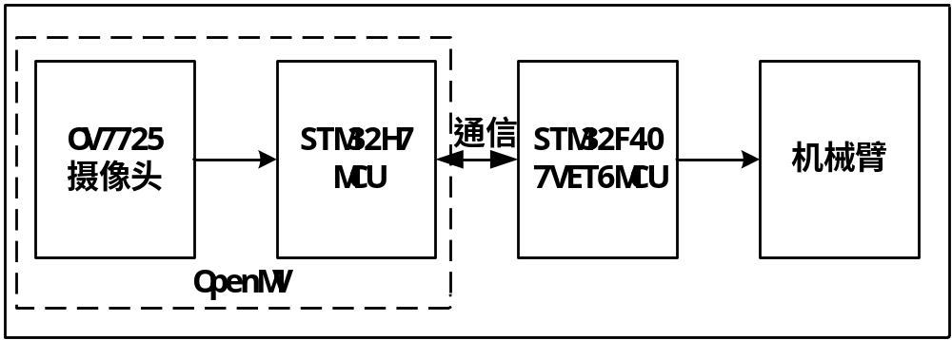
图5.4 系统整体方案结构

5.2.2 视觉伺服控制系统
图5.5展示了一个基于位置反馈的视觉伺服控制系统的整体框架。这一系统的核心在于，它首先从相机捕获的图片中提取目标物体的位置和姿态信息，这一过程依赖于先进的图像处理和识别技术。一旦获取到目标物体的位姿信息，系统会立即将这些数据反馈给输入端。
在输入端，系统会将实际捕获到的位姿信息与期望的位姿信息进行比对。这种比对是通过高效的算法实现的，能够迅速计算出两者之间的偏差。这个偏差值不仅是方向上的，还包括位置上的，它对于后续的精准控制至关重要。
得到偏差值后，系统会将其传递给关节控制器。关节控制器是机械臂运动的关键，它根据接收到的偏差值，通过内置的控制算法，精确地计算出需要调整的关节角度和速度，以确保机械臂能够准确地移动到目标位置。
最后，关节控制器会驱动机械臂进行相应的运动。这个过程是动态的，机械臂会根据控制器的指令不断地进行微调，直到达到期望的位姿。通过这种方式，整个系统能够高效、准确地完成各种工作任务
32 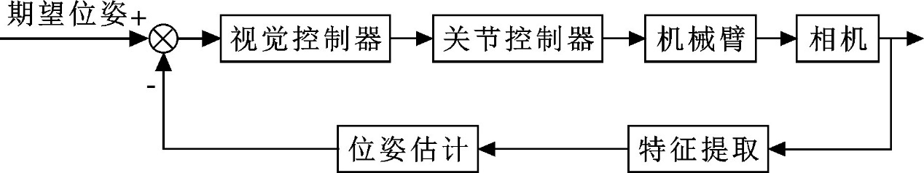
图5.5 视觉伺服控制系统

5.2.3 控制系统系统设计
机器人各部分装置协调有序进行，互不干扰，这是确保程序运行安全的关键。为了实现这一目标，机器人的主要实施过程可以细分为寻物、移动和抓取三个阶段。
在寻物阶段，机器人首先利用先进的视觉系统或传感器对目标物进行识别和定位。这一步骤至关重要，因为它为后续的操作提供了精确的位置信息。机器人的视觉系统通过图像处理和分析，能够准确地识别出目标物的特征和位置。
一旦目标物被识别和定位，机器人就进入了移动阶段。在这个阶段，机器人会根据目标物的位置信息调整自身的位姿。这是为了确保目标物能够处于机械臂手爪的工作范围内，为后续的抓取操作做好准备。机器人的移动系统通过精确的控制算法，实现平稳、准确的位移和转向。
最后是抓取阶段，机械臂手爪根据预设的程序和算法，精确地抓取目标物。手爪的设计和制造都经过精密的计算和测试，以确保其能够牢固地抓住目标物，并在需要时将其释放。
整个系统的控制主流程图如图5.6所示，它清晰地展示了机器人从寻物到抓取的全过程。通过这个流程图，可以更好地理解机器人各部分装置是如何协调有序工作的，以及它们之间是如何互不干扰的。这种有序性和协调性不仅保证了程序运行的安全，还提高了机器人的工作效率和准确性。
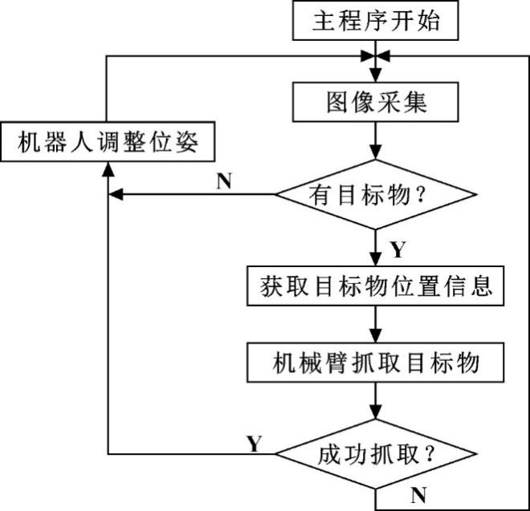
图 5.6 控制主流程图

5.2.4 视觉感知控制机械臂
STM32F407VET6主控板接收并处理视觉检测装置逆解的目标位置和角度数据，确定机械臂起始终止姿态，并采用五次多项式插值法规划其平稳移动轨迹。在抓取过程中，主控板还会根据实际情况调整关节舵机速度或插入中间姿态，以确保机械臂运动的平滑性和高可靠性机械臂程序框图如5.7所示。
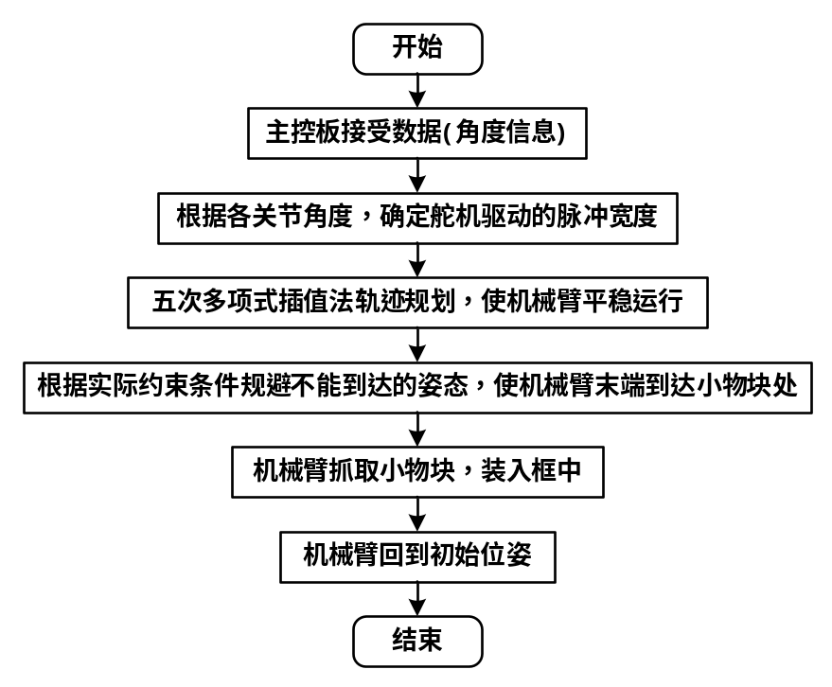
图 5.7 机械臂程序框图

5.3 图像识别与处理

5.3.1 图像特征选取
通过合理选取特征，可以有效降低视觉伺服控制算法的复杂度，进而优化其控制效果。在图像处理领域，阈值分割法被视为一种经典的技术手段。该方法通过设置恰当的灰度阈值，将图像中的像素划分为两个或多个类别，以此实现目标与背景的清晰区分，为后续图像的分析和处理工作提供了极大的便利。用数学表达式来表示，设原始图像为$f（x,y）$,$T$为设定的阈值，则经阈值分割后的图像$g（x,y）$定义为^{[31]}
$$\begin{aligned}g（x,y）=\left\{\begin{aligned}1\begin{matrix} & \end{matrix}f（x,y）>T \\ 0\begin{matrix} & \end{matrix}f（x,y）≤T\end{aligned})\right.\#（5.1）\end{aligned}$$
式（5.1）中：标记为1的像素对应于目标，标记为0的像素对应于背景。

5.3.2 图像处理
原图及二值化图受背景噪声干扰，分割效果不佳，需进一步处理以提升图像质量和识别准确性。
（1）双边滤波。双边滤波是图像处理中的一种技术，能同时考虑像素的空间邻近度和像素值相似度，有效去除噪声并保留边缘信息。双边滤波公式如下。
$BF{\left[I\right]}_{p}=\frac{1}{W_{p}}\sum_{q=s}{G_{σ_{s}}(}\left\|p−\left.q\right\|)G_{σ_{r}}(\left|I_{p}−\right.\right.\left.I_{q}\right|)I_{q}$ (5.2)
式中：$BF$表示双边滤波器；S为中心像素p的领域集合；$I_{p}$ 和$I_{q}$分别表示像素点p和q的像素值；$G_{σ_{s}}\left\|p−\left.q\right\|)\right.$为空间距离权重；$G_{σ_{r}}{\left|I\right.}_{p}−\left.I_{q}\right|)I_{q}$为像素值权重；$σ_{r}$和$σ_{s}$的值决定滤波的效果。归一化因子$W_{p}$表示如下：
$$\begin{aligned}W_{p}=\sum_{q=s}{G_{σ_{s}}(}\left\|p−\left.q\right\|)G_{σ_{r}}(\left|I_{p}−\right.\right.\left.I_{q}\right|\#（5.3）\end{aligned}$$
图5.8中的（a）和（b）分别呈现了经过双边滤波处理后的彩色图像和二值化图像。双边滤波器在处理彩色图像时，虽然能有效地滤除低频噪声，但由于其特性导致高频信息的过度保留，使得高频噪声的滤除效果并不理想。
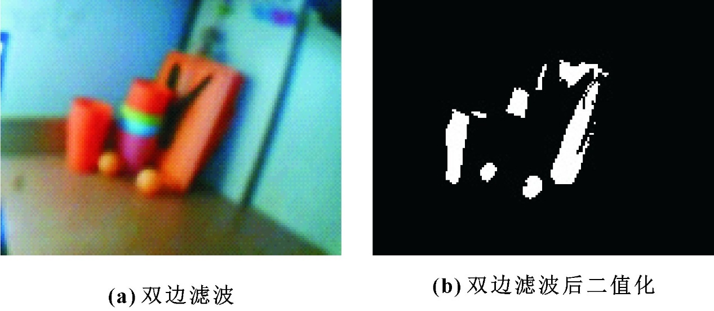
图 5.8 图像处理效果

5.3.3 OpenMV程序设计
OpenMV程序流程包括图像采集、双边滤波、二值化、腐蚀、膨胀、设置阈值和检测等步骤。如图5.9所示。首先，从摄像头获取原始图像后进行双边滤波以减少噪声，接着通过二值化将图像简化为黑白色，便于处理。通过腐蚀和膨胀操作进一步去除噪声并凸显目标特征。在设置合适的阈值后，程序能更有效地识别和分割图像中的不同区域。通过检测步骤，OpenMV能够准确地识别和提取出图像中的特定目标，完成整个图像处理流程。
图 5.9 OpenMV程序流程

5.4 实验与结果

5.4.1 机械臂偏差调节
机械臂在执行搬运任务时，需要精确地定位目标物体。由于制造、安装、磨损等因素的影响，机械臂的实际运动轨迹可能与理论轨迹存在偏差。通过偏差调节，可以减小这种偏差，提高机械臂的定位精度。这里采用上位机软件进行偏差调节。
上位机采用由松甲科技公司开发的Yeahbot软件，将五自由度机械臂与上位机相连，选择USB-SERIAl CHU340通道，并选择波特率11520，实现上位机和机械臂的通信，拖动滑块可改变各关节的旋转角度。1500表示舵机起始位置关节角度为0，滑块拖动范围为500-2500，舵机旋转范围为0-270°。机械臂与上位机通信的界面如图4.10所示。
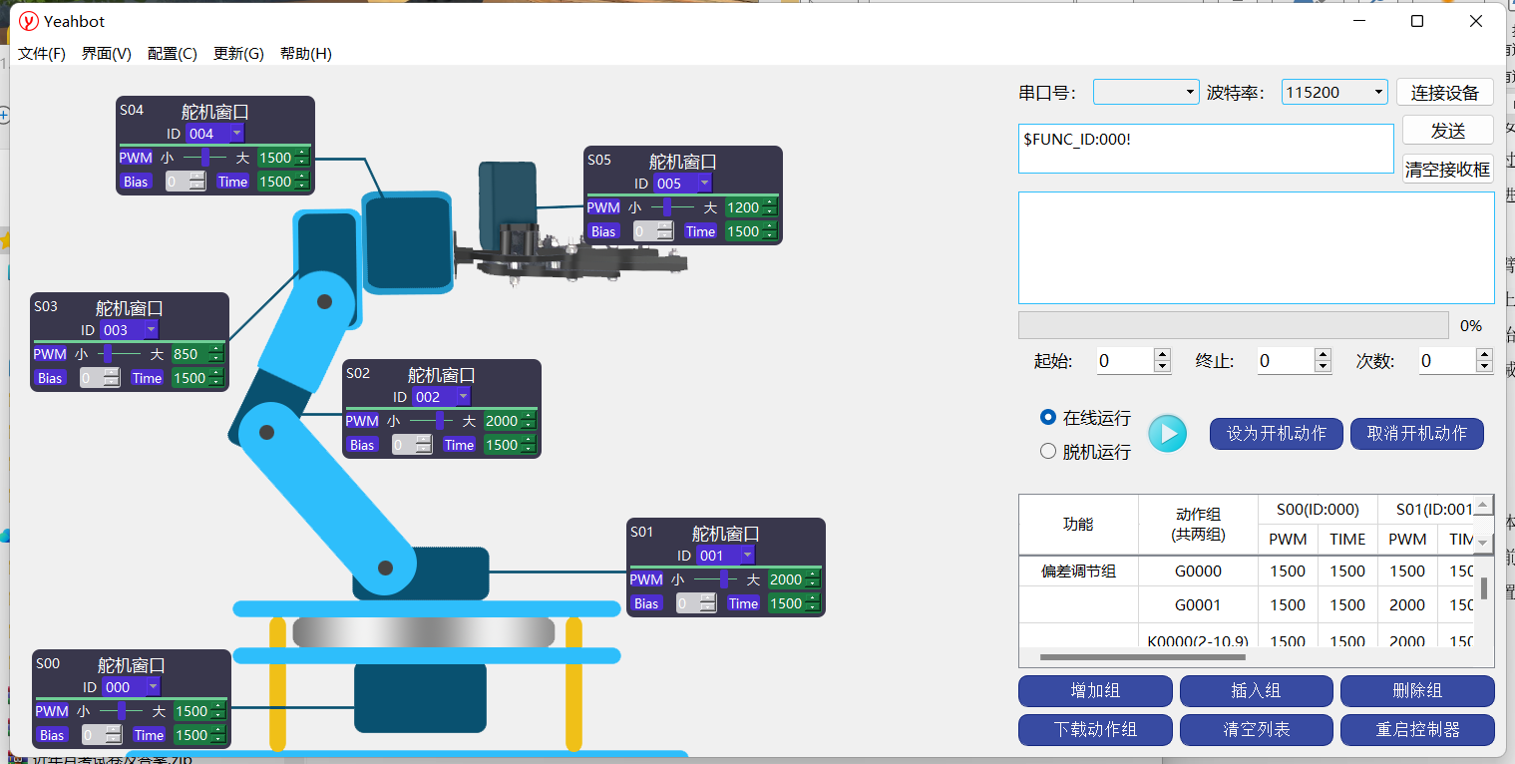
图4.10 上位机界面
因OpenMV程序是基于机械臂处于竖直状态时设计，因此上位机中偏差调节组应纠正机械臂竖直状态时的误差。经过测试，发现底盘舵机在偏差调节组中有轻微角度偏移，将舵机窗口S00中Bias增加至80，即可纠正其姿态。纠正效果如图4.11所示。
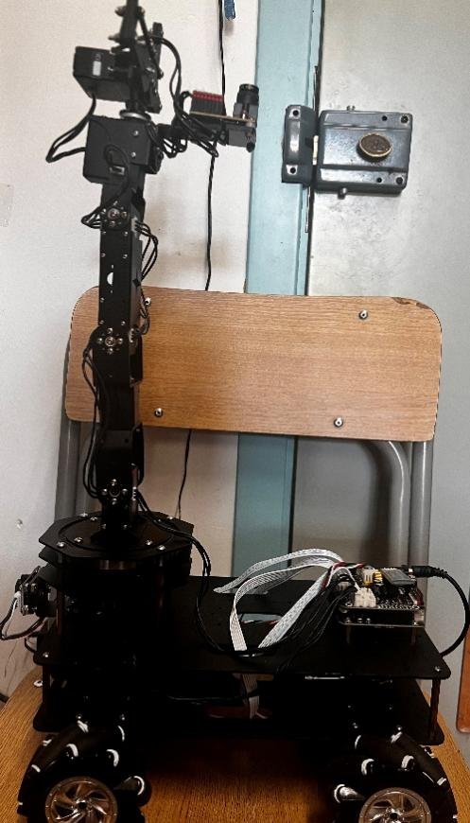
图4.11 机械臂偏差调节竖直姿态

5.4.2 抓取实验验证
在实验硬件设置中，OpenMV摄像头稳固地安置在机器臂前侧，具体高度为离地面45厘米，与竖直的机械臂成90度角。机械臂安装在机器人的中前部，以确保其运动时不会与机器人的其他部分产生冲突。所有功能模块均被放置在恰当位置，保障系统内部各模块的和谐运行，且不会相互干扰，如图4.12。
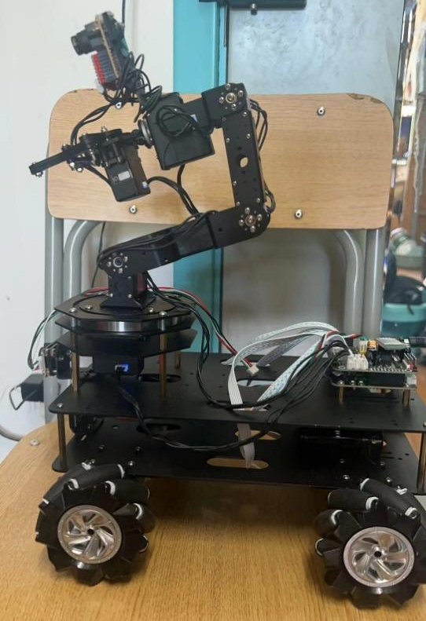
图 4.12 机械臂抓取待机状态
抓取实验之前，首先测试基于OpenMV摄像头测到的物块坐标及距机械人间的距离理论值和实际值的差异，具体数据统计如表1所示。根据表1的数据分析，二维图像坐标（$x$，$y$）的理论值与实际测量值的偏差极小，平均定位误差仅为1.39毫米，显示了系统的高定位精确度。同时，目标物体与机器人间的距离理论值与实际测量值存在偏差，其中最大相对误差为4.87%，最小为1.46%，平均相对误差为2.87%，这一误差范围满足机器人的抓取需求。
表5.1 视觉部分理论值与实际值
二维图像坐标(x,y)/mm |  | 偏差/ | 距离/cm |  | 相对误
理论值 | 实际值 | mm | 理论值 | 实际值 | 差/％
(75.4,74.6) | (76.1,74.8) | 0.73 | 13.32 | 13.69 | 2.78
(84.8,63.7) | (85.9,64.6) | 1.42 | 15.68 | 15.37 | 1.98
(115.5,66.4) | (115.7,67.3) | 0.92 | 17.67 | 18.02 | 1.98
(114.4,59.8) | (116.5,58.2) | 2.64 | 22.58 | 22.91 | 1.46
(143.7,70.3) | (145.0,71.3) | 1.64 | 24.87 | 24.23 | 2.57
(110.4,53.3) | (111.5,54.7) | 1.78 | 25.22 | 26.35 | 4.81
(71.8,42.9) | (72.3,42.4) | 0.71 | 27.33 | 28.11 | 2.85
(92.0,41.7) | (93.0,42.6) | 1.35 | 29.13 | 30.55 | 4.87
(83.1,38.8) | (83.0,39.2) | 0.41 | 32.64 | 33.48 | 2.57
将物块放置在距机器人前方不超过50厘米的距离，进行抓取测试，运行结果如图4.13所示。
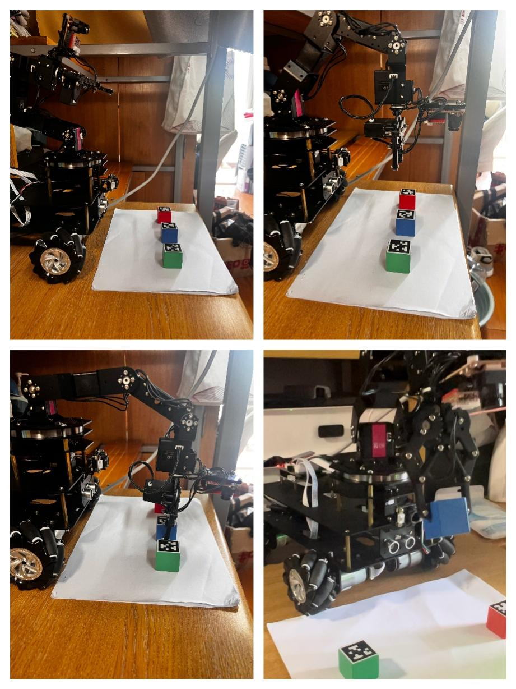
图4.13 机械臂抓取测试
在室外和室内对拾取物块的成功率进行测试，测试结果如表5.2所示。
表5.2 拾取测试结果表
测试次数 | 地点 | 物块总数 | 拾取个数 | 成功率/%
第一次 | 室内 | 10 | 10 | 100
第二次 | 室外 | 10 | 9 | 90
第三次 | 室内 | 15 | 14 | 93.3
第四次 | 室外 | 15 | 14 | 93.3
第五次 | 室内 | 20 | 18 | 90
第六次 | 室外 | 20 | 19 | 95
第七次 | 室内 | 25 | 23 | 92
由表中成功率可以看出，机械臂抓取成功率较高，但还是会收到光照强度、物块位置等环境因素的影响。

5 总结与展望

5.1 总结
本论文全面论述了智能搬运机器人的设计、构造、控制系统、运动学分析以及功能测试等多个方面。从研究背景和意义出发，深入分析了智能搬运机器人在国内外的发展现状，并提出了本研究的主要内容和章节安排。
在机械构造与能动模块选型部分，详细探讨了STM32系列智能搬运机器人的车架设计、驱动机制以及电源、驱动电机、机械臂驱动舵机的选型，构建了功能全面的机器人硬件基础。此外，本设计还为机器人设计了三种控制模式：手柄遥控、手机微信小程序遥控和视觉模式，极大地丰富了用户的使用体验和应用场景。
在控制系统的硬件电路设计方面，本研究以STM32F407VET6为核心控制芯片，对电源、电机驱动、红外传感器、USB接口等关键模块进行了详尽的设计与分析。这些稳固的硬件设计，为智能搬运机器人提供了稳定的能源、精准的信息采集和便捷的人机交互，确保了整个系统的稳定性和可靠性。
针对五自由度机械臂，构建了D-H数学模型，深入探索了利用解析法求解关节角的过程，并详细介绍了正逆运动学的原理和应用方法。此外，还采用了五次多项式插值法进行运动轨迹规划，从而实现了机械臂的精准控制。
在功能测试部分，对智能搬运机器人进行了巡线避障和视觉搬运的测试，并重点阐述了视觉避障中使用的图像识别与处理算法，验证了本研究的实用性和有效性。
综上所述，本论文全面、系统地研究了智能搬运机器人的设计、实现与应用，为相关领域的研究和实践提供了有价值的参考。

5.2 改进方向及建议
在智能搬运机器人的研究中，还存在多个方面可以进行优化或改进，以下是一些建议：
(1) 机械结构的优化：
轻量化设计：通过采用新型轻质材料，减轻机器人的整体重量，提高能源效率和运行速度。
模块化设计：将机器人设计成模块化结构，便于维护和更换部件，同时提高机器人的可扩展性。
(2) 控制系统的改进：
引入更先进的控制算法，如自适应控制、模糊控制等，以提高机器人的运动性能和稳定性。
优化传感器的数据处理能力，减少噪声干扰，提高信息采集的准确性和实时性。
(3) 电源管理系统的提升：
研发更高效、更持久的电池技术，延长机器人的工作时间。
设计智能电源管理系统，实时监测电量消耗并预测剩余工作时间，以便及时充电或更换电池。

5.3 工作及展望
展望未来，智能搬运机器人将在工业自动化、物流仓储、家庭服务等领域发挥越来越重要的作用。为了进一步推动智能搬运机器人的发展，提出以下几点展望：
(1) 智能化升级：随着人工智能技术的不断发展，期望智能搬运机器人能够具备更加高级的学习能力和决策能力。通过引入深度学习、强化学习等技术，使机器人能够自主学习和适应各种复杂环境，从而提高其工作效率和准确性。
(2) 协同与集群控制：随着物联网技术的普及，多个智能搬运机器人之间的协同作业将成为可能。通过研究和实现集群控制技术，可以构建更加高效、灵活的物流搬运系统，从而满足大规模、复杂环境下的搬运需求。
(3) 安全性与隐私保护：随着智能搬运机器人在各个领域的广泛应用，其安全性和隐私保护问题也日益凸显。未来，相关领域应致力于研究和实现更加完善的安全防护机制和隐私保护技术，以确保用户的数据和信息安全。

参考文献

邓良益,易佳,王浩,等.一种基于PID算法的智能小车设计[J].科技创新与应用,2019(30):93-94.

魏前龙. 基于视觉定位的六轴工业机器人搬运系统设计与研究[D].合肥工业大学,2017.

Kuipers B, Feigenbaum E A, Hart P E, et al. Shakey: from conception to history[J]. Ai Magazine, 2017, 38(1): 88-103.

Bischoff R, Huggenberger U, Prassler E. Kuka youbot-a mobile manipulator for research and education[C]//2011 IEEE International Conference on Robotics and Automation. IEEE, 2011: 1-4.
- 波士顿动力推出仓储机器人[J].机器人技术与应用,2021(02):12.
- 景丽. 基于势场蚁群算法的智能车路径规划研究[D].兰州交通大学,2024.DOI:10.27205/d.cnki.gltec.2023.000673.
- Sgorbissa A, Zaccaria R. Planning and obstacle avoidance in mobile robotics[J]. Robotics and Autonomous Systems, 2012, 60(4): 628-638.
- Vis I F A. Survey of research in the design and control of automated guided vehicle systems[J]. European journal of operational research, 2006, 170(3): 677-709.
- Su S, Zeng X, Song S, et al. Positioning accuracy improvement of automated guided vehicles based on a novel magnetic tracking approach[J]. IEEE Intelligent Transportation Systems Magazine, 2018, 12(4): 138-148.
- 王珊珊. 电子元器件仓库的物料输送路径算法研究[D].哈尔滨理工大学,2021.DOI:10.27063/d.cnki.ghlgu.2021.000591.
- 胡文千. 面向仓储环境的分拣机器人多目标识别与定位方法研究[D].苏州大学,2021.DOI:10.27351/d.cnki.gszhu.2020.002274.
- 郭昱琛. 基于视觉定位的球形机器人轨迹跟踪控制系统[D].武汉科技大学,2023.DOI:10.27380/d.cnki.gwkju.2023.000557.
- Cen G, Yu Y, Cao W. A Design of Automatic Food Delivery Robot System Based on Machine Vision Technologies[C]//International Symposium on New Energy and Electrical Technology. Singapore: Springer Nature Singapore, 2022: 863-869.
- 章扬,周子尧,杨皓斌.基于麦克纳姆轮的智能搬运机器人[J].电子制作,2024,32(04):57-62+56.DOI:10.16589/j.cnki.cn11-3571/tn.2024.04.012.
- Partovibakhsh M, Liu G. An adaptive unscented Kalman filtering approach for online estimation of model parameters and state-of-charge of lithium-ion batteries for autonomous mobile robots[J]. IEEE Transactions on Control Systems Technology, 2014, 23(1): 357-363.
- Li Y, Tong S, Li T. Adaptive fuzzy output feedback control for a single-link flexible robot manipulator driven DC motor via backstep**[J]. Nonlinear Analysis: Real World Applications, 2013, 14(1): 483-494.
- 俞晓瑾. 柔性机械臂的运动学和动力学建模及视觉伺服控制[D].上海交通大学,2013.
- 王凤祥,张志杰,陈昊泽.六自由度机械臂系统设计与控制方式研究[J].电子测量技术,2021,44(04):1-8.DOI:10.19651/j.cnki.emt.2105796.
- Jung J W, Leu V Q, Do T D, et al. Adaptive PID speed control design for permanent magnet synchronous motor drives[J]. IEEE Transactions on Power Electronics, 2014, 30(2): 900-908.
- 张结文. 智能跟随搬运机器人设计与研究[D].合肥工业大学,2020.
- 余炽业,宋跃,雷瑞庭.基于STC12C5A60S2的智能循迹小车[J].实验室研究与探索,2014,33(11):46-49+121.
- 喻明. 基于单片机控制的水下局部干法焊接电源研制[D].江苏科技大学,2022.DOI:10.27171/d.cnki.ghdcc.2021.000285.
- Duka A V. Neural network based inverse kinematics solution for trajectory tracking of a robotic arm[J]. Procedia Technology, 2014, 12: 20-27.
- Mohammed A A, Sunar M. Kinematics modeling of a 4-DOF robotic arm[C]//2015 International Conference on Control, Automation and Robotics. IEEE, 2015: 87-91.
- Dou R, Yu S, Li W, et al. Inverse kinematics for a 7-DOF humanoid robotic arm with joint limit and end pose coupling[J]. Mechanism and Machine Theory, 2022, 169: 104637.
- 贾新旭. 五自由度机械臂的设计与实现[D].山东科技大学,2020.DOI:10.27275/d.cnki.gsdku.2018.001217.
- 任建华,王键,冯泽民.基于Matlab的8R机械臂运动学分析与仿真[J/OL].制造技术与机床:1-6[2024-05-10].http://kns.cnki.net/kcms/detail/11.3398.TH.20240416.1442.018.html.
- Bertram D, Kuffner J, Dillmann R, et al. An integrated approach to inverse kinematics and path planning for redundant manipulators[C]//Proceedings 2006 IEEE International Conference on Robotics and Automation, 2006. ICRA 2006. IEEE, 2006: 1874-1879.
- Giorelli M, Renda F, Calisti M, et al. Neural network and jacobian method for solving the inverse statics of a cable-driven soft arm with nonconstant curvature[J]. IEEE Transactions on Robotics, 2015, 31(4): 823-834.
- Chu X, Hu Q, Zhang J. Path planning and collision avoidance for a multi-arm space maneuverable robot[J]. IEEE Transactions on Aerospace and Electronic Systems, 2017, 54(1): 217-232.
- 张宇豪,庞辰骅,宋子韩,等.基于OpenMV的五自由度机械臂控制方法研究[J].机床与液压,2024,52(05):1-7.

